**TRƯỜNG ĐẠI HỌC BÁCH KHOA HÀ NỘI**

**VIỆN ĐIỆN TỬ - VIỄN THÔNG**



ĐỒ ÁN

TỐT NGHIỆP ĐẠI HỌC

Đề tài:

PHÁT TRIỂN CHỨC NĂNG THU THẬP DỮ LIỆU VÀ VẬN HÀNH MẠNG CẢM BIẾN DIỆN RỘNG BẰNG THIẾT BỊ TUẦN TRA LƯU ĐỘNG

Sinh viên thực hiện: PHÙNG ĐÌNH TÀI KSTN-ĐTVT K56

HOÀNG TRỌNG HÙNG ĐTVT 02 K56

Giảng viên hướng dẫn:

TS. PHẠM VĂN TIẾN

Hà Nội, 6 - 2016

**TRƯỜNG ĐẠI HỌC BÁCH KHOA HÀ NỘI**

**VIỆN ĐIỆN TỬ - VIỄN THÔNG**



ĐỒ ÁN

TỐT NGHIỆP ĐẠI HỌC

Đề tài:

PHÁT TRIỂN CHỨC NĂNG THU THẬP DỮ LIỆU VÀ VẬN HÀNH MẠNG CẢM BIẾN DIỆN RỘNG BẰNG THIẾT BỊ TUẦN TRA LƯU ĐỘNG

Sinh viên thực hiện: PHÙNG ĐÌNH TÀI KSTN-ĐTVT K56

HOÀNG TRỌNG HÙNG ĐTVT 02 K56

Giảng viên hướng dẫn:

TS. PHẠM VĂN TIẾN

Cán bộ phản biện: ....................................................

Hà Nội, 6 - 2016

**Đánh giá quyển đồ án tốt nghiệp**

**(Dùng cho giảng viên hướng dẫn)**

Giảng viên đánh giá: ...............................................

Họ và tên Sinh viên: ................................................ MSSV:…………………

Tên đồ án: ................................... ................................... ...................................

………………………………………………………………………………….

***Chọn các mức điểm phù hợp cho sinh viên trình bày theo các tiêu chí dưới đây:***

***Rất kém (1); Kém (2); Đạt (3); Giỏi (4); Xuất sắc (5)***

|  |  |  |  |  |  |  |  |
| --- | --- | --- | --- | --- | --- | --- | --- |
| **Có sự kết hợp giữa lý thuyết và thực hành (20)** | | | | | | | |
| 1 | Nêu rõ tính cấp thiết và quan trọng của đề tài, các vấn đề và các giả thuyết (bao gồm mục đích và tính phù hợp) cũng như phạm vi ứng dụng của đồ án | | 1 | 2 | 3 | 4 | 5 |
| 2 | Cập nhật kết quả nghiên cứu gần đây nhất (trong nước/quốc tế) | | 1 | 2 | 3 | 4 | 5 |
| 3 | Nêu rõ và chi tiết phương pháp nghiên cứu/giải quyết vấn đề | | 1 | 2 | 3 | 4 | 5 |
| 4 | Có kết quả mô phỏng/thưc nghiệm và trình bày rõ ràng kết quả đạt được | | 1 | 2 | 3 | 4 | 5 |
| **Có khả năng phân tích và đánh giá kết quả (15)** | | | | | | | |
| 5 | Kế hoạch làm việc rõ ràng bao gồm mục tiêu và phương pháp thực hiện dựa trên kết quả nghiên cứu lý thuyết một cách có hệ thống | | 1 | 2 | 3 | 4 | 5 |
| 6 | Kết quả được trình bày một cách logic và dễ hiểu, tất cả kết quả đều được phân tích và đánh giá thỏa đáng. | | 1 | 2 | 3 | 4 | 5 |
| 7 | Trong phần kết luận, tác giả chỉ rõ sự khác biệt (nếu có) giữa kết quả đạt được và mục tiêu ban đầu đề ra đồng thời cung cấp lập luận để đề xuất hướng giải quyết có thể thực hiện trong tương lai. | | 1 | 2 | 3 | 4 | 5 |
| **Kỹ năng viết (10)** | | | | | | | |
| 8 | Đồ án trình bày đúng mẫu quy định với cấu trúc các chương logic và đẹp mắt (bảng biểu, hình ảnh rõ ràng, có tiêu đề, được đánh số thứ tự và được giải thích hay đề cập đến trong đồ án, có căn lề, dấu cách sau dấu chấm, dấu phẩy v.v), có mở đầu chương và kết luận chương, có liệt kê tài liệu tham khảo và có trích dẫn đúng quy định | | 1 | 2 | 3 | 4 | 5 |
| 9 | Kỹ năng viết xuất sắc (cấu trúc câu chuẩn, văn phong khoa học, lập luận logic và có cơ sở, từ vựng sử dụng phù hợp v.v.) | | 1 | 2 | 3 | 4 | 5 |
| **Thành tựu nghiên cứu khoa học (5) (chọn 1 trong 3 trường hợp)** | | | | | | | |
| 10a | | Có bài báo khoa học được đăng hoặc chấp nhận đăng/đạt giải SVNC khoa học giải 3 cấp Viện trở lên/các giải thưởng khoa học (quốc tế/trong nước) từ giải 3 trở lên/ Có đăng ký bằng phát minh sáng chế | 5 | | | | |
| 10b | | Được báo cáo tại hội đồng cấp Viện trong hội nghị sinh viên nghiên cứu khoa học nhưng không đạt giải từ giải 3 trở lên/Đạt giải khuyến khích trong các kỳ thi quốc gia và quốc tế khác về chuyên ngành như TI contest. | 2 | | | | |
| 10c | | Không có thành tích về nghiên cứu khoa học | 0 | | | | |
| **Điểm tổng** | | | **/50** | | | | |
| **Điểm tổng quy đổi về thang 10** | | |  | | | | |

***3. Nhận xét thêm của Thầy/Cô (****giảng viên hướng dẫn nhận xét về thái độ và tinh thần làm việc của sinh viên****)***

................................................................................................................................................................................................................................................................................................................................................................................................................................................................................................................................................................................................................................................................................................................................................................................................

Ngày: / /201

Người nhận xét

(Ký và ghi rõ họ tên)

**Đánh giá quyển đồ án tốt nghiệp**

**(Dùng cho cán bộ phản biện)**

Giảng viên đánh giá: ..............................................

Họ và tên Sinh viên:................................................ MSSV:………………….

Tên đồ án: ................................... ................................... .................................

………………………………………………………………………………...

***Chọn các mức điểm phù hợp cho sinh viên trình bày theo các tiêu chí dưới đây:***

***Rất kém (1); Kém (2); Đạt (3); Giỏi (4); Xuất sắc (5)***

|  |  |  |  |  |  |  |  |
| --- | --- | --- | --- | --- | --- | --- | --- |
| **Có sự kết hợp giữa lý thuyết và thực hành (20)** | | | | | | | |
| 1 | Nêu rõ tính cấp thiết và quan trọng của đề tài, các vấn đề và các giả thuyết (bao gồm mục đích và tính phù hợp) cũng như phạm vi ứng dụng của đồ án | | 1 | 2 | 3 | 4 | 5 |
| 2 | Cập nhật kết quả nghiên cứu gần đây nhất (trong nước/quốc tế) | | 1 | 2 | 3 | 4 | 5 |
| 3 | Nêu rõ và chi tiết phương pháp nghiên cứu/giải quyết vấn đề | | 1 | 2 | 3 | 4 | 5 |
| 4 | Có kết quả mô phỏng/thưc nghiệm và trình bày rõ ràng kết quả đạt được | | 1 | 2 | 3 | 4 | 5 |
| **Có khả năng phân tích và đánh giá kết quả (15)** | | | | | | | |
| 5 | Kế hoạch làm việc rõ ràng bao gồm mục tiêu và phương pháp thực hiện dựa trên kết quả nghiên cứu lý thuyết một cách có hệ thống | | 1 | 2 | 3 | 4 | 5 |
| 6 | Kết quả được trình bày một cách logic và dễ hiểu, tất cả kết quả đều được phân tích và đánh giá thỏa đáng. | | 1 | 2 | 3 | 4 | 5 |
| 7 | Trong phần kết luận, tác giả chỉ rõ sự khác biệt (nếu có) giữa kết quả đạt được và mục tiêu ban đầu đề ra đồng thời cung cấp lập luận để đề xuất hướng giải quyết có thể thực hiện trong tương lai. | | 1 | 2 | 3 | 4 | 5 |
| **Kỹ năng viết (10)** | | | | | | | |
| 8 | Đồ án trình bày đúng mẫu quy định với cấu trúc các chương logic và đẹp mắt (bảng biểu, hình ảnh rõ ràng, có tiêu đề, được đánh số thứ tự và được giải thích hay đề cập đến trong đồ án, có căn lề, dấu cách sau dấu chấm, dấu phẩy v.v), có mở đầu chương và kết luận chương, có liệt kê tài liệu tham khảo và có trích dẫn đúng quy định | | 1 | 2 | 3 | 4 | 5 |
| 9 | Kỹ năng viết xuất sắc (cấu trúc câu chuẩn, văn phong khoa học, lập luận logic và có cơ sở, từ vựng sử dụng phù hợp v.v.) | | 1 | 2 | 3 | 4 | 5 |
| **Thành tựu nghiên cứu khoa học (5) (chọn 1 trong 3 trường hợp)** | | | | | | | |
| 10a | | Có bài báo khoa học được đăng hoặc chấp nhận đăng/đạt giải SVNC khoa học giải 3 cấp Viện trở lên/các giải thưởng khoa học (quốc tế/trong nước) từ giải 3 trở lên/ Có đăng ký bằng phát minh sáng chế | 5 | | | | |
| 10b | | Được báo cáo tại hội đồng cấp Viện trong hội nghị sinh viên nghiên cứu khoa học nhưng không đạt giải từ giải 3 trở lên/Đạt giải khuyến khích trong các kỳ thi quốc gia và quốc tế khác về chuyên ngành như TI contest. | 2 | | | | |
| 10c | | Không có thành tích về nghiên cứu khoa học | 0 | | | | |
| **Điểm tổng** | | | **/50** | | | | |
| **Điểm tổng quy đổi về thang 10** | | |  | | | | |

***3. Nhận xét thêm của Thầy/Cô***

................................................................................................................................................................................................................................................................................................................................................................................................................................................................................................................................................................................................................................................................................................................................................................................................

Ngày: / /201

Người nhận xét

(Ký và ghi rõ họ tên)

# LỜI NÓI ĐẦU

Tại thời kỳ phát triển hiện nay, các thiết bị di động là không thể thiếu trong cuộc sống. Nó được sử dụng nhờ khả năng thu phát sóng và có tính di động cao. Các tính năng như gọi video, chụp ảnh, duyệt web,… cũng đã được tích hợp từ đó hỗ trợ cho khá nhiều cho các công việc học tập, nghiên cứu và phát triển tạo nên các thiết bị chuyên dụng.

Trong những năm qua, tình hình vi phạm lâm luật, các hiện tượng chặt phá rừng diễn ra ngày một tinh vi và phức tạp, lâm tặc thì ngày càng liều lĩnh hơn đã gây ra nhiều khó khăn trong công tác quản lý và bảo vệ rừng, và hơn nữa từ xa xưa các khu rừng được coi là nơi rừng thiêng nước độc, bởi vậy công việc tuần tra rừng được biết tới là công việc rất khó khăn và nguy hiểm ở mọi quốc gia có diện tích rừng. Vì vậy thiết kế và phát triển một hệ thống có thể giám sát, theo dõi và quản lý rừng từ xa là một nhiệm vụ cấp bách và thực tiễn.

Để hỗ trợ các nhân viên kiểm lâm trong mỗi chuyến tuần tra rừng để hạn chế, giảm bớt được các mối nguy hiểm mà vẫn nắm rõ được tình hình khu vực, hoàn thành tốt nhiệm vụ, nhóm chúng em đã xây dựng và phát triển phần mềm có thể thu thập dữ liệu phục vụ tuần tra quản lý rừng trên thiết bị nhúng di động.

Trong thời gian làm việc tại phòng nghiên cứu hệ nhúng nối mạng “Embedded Networking Research Group Lab411”, dưới sự hướng dẫn tận tình chỉ bảo của thầy giáo TS.Phạm Văn Tiến và sự hợp tác chuyên nghiệp của các thành viên trong nhóm, nhóm em đã hoàn thành đồ án tốt nghiệp với đề tài : “ ***Phát triển chức năng thu thập dữ liệu và vận hành mạng cảm biến diện rộng bằng thiết bị tuần tra lưu động*** ”.

Với sự nỗ lực của bản thân cùng sự hợp tác giữa các thành viên nhóm, nhóm chúng em đã học hỏi thêm được nhiều kinh nghiệm và có được những kết quả nhất đinh, song vẫn không thể tránh khỏi những thiếu sót và một số nghiệm vụ chưa hoàn thành. Vì vậy em rất mong nhận được các ý kiến đóng góp của các thầy cô giáo và bạn bè, để đồ án của nhóm em thêm hoàn thiện và có thêm được những kinh nghiệm quý báu cho bản thân phục vụ cho quá trình học tập và làm việc trong tương lai.

Nội dung đựơc trình bày trong đồ án là một phần của Đề tài cấp bộ ***:” Nghiên cứu giải pháp phân phối nội dung đa phương tiện trên mạng di đồng lưới hỗn hợp sử dụng lý thuyết mã mạng và truyền thông cơ hội***” Mã số B2013.0143 do TS. Phạm Văn Tiến chủ nhiệm và Đề tài nghị định thư Việt-Nhật:” ***Nghiên cứu, thiết kế, chế tạo mạng cảm biến không dây hỗn hợp ứng dụng cho giám sát quản lý rừng***” do TS. Nguyễn Trung Dũng chủ nhiệm.

Chúng em xin gửi lời cảm ơn chân thành tới:

* Thầy giáo TS.Phạm Văn Tiến.
* Thầy giáo TS.Nguyễn Trung Dũng.
* Kỹ sư: Anh Trần Văn Phú.
* Viện Điện Tử Truyền Thông, trường Đại Học Bách Khoa Hà Nội đã tạo môi trường học tập và nhiên cứu cho nhóm em.
* Nhóm nghiên cứu thuộc phòng nghiên cứu Embedded Networking Reseach Group Lab 411
* Cùng toàn thể gia đình và bạn bè đã giúp đỡ em hoàn thành đồ án nay.

Em xin chân thành cảm ơn!!!

Sinh viên thực hiện

**Hoàng Trọng Hùng**

**Phùng Đình Tài**

# TÓM TẮT ĐỒ ÁN

**“PHÁT TRIỂN CHỨC NĂNG THU THẬP DỮ LIỆU VÀ VẬN HÀNH MẠNG CẢM BIẾN DIỆN RỘNG BẰNG THIẾT BỊ TUẦN TRA LƯU ĐỘNG”**

Tuần tra rừng được biết đến là một công việc không những vất vả mà còn gặp rất nhiều khó khăn và nguy hiểm, bởi vậy có một thiết bị hỗ trợ các nhân viên kiểm lâm là rất hữu ích và thực tế. Đồ án tập trung vào phát triển phần mềm thu thập dữ liệu từ các sensor bao gồm (nhiệt độ, độ ẩm, hình ảnh, vị trí sensor, các trạng thái hiện tại của sensor) từ đó giúp các cán bộ kiểm lâm không cần đến tận nơi vị trí đó mà vẫn có theer biết được hiện trạng khu vực đặt sensor. Không những vậy thiết bị còn có thể lien lạc gọi video từ các nhóm kieemrlaam khác nhau khi họ cùng mang thiết bị thu thập dữ liệu. Đồ án là một phần kết quả của Đề tài cấp bộ ***:” Nghiên cứu giải pháp phân phối nội dung đa phương tiện trên mạng di đồng lưới hỗn hợp sử dụng lý thuyết mã mạng và truyền thông cơ hội***” Mã số B2013.0143 do TS. Phạm Văn Tiến chủ nhiệm và Đề tài nghị định thư Việt-Nhật:” ***Nghiên cứu, thiết kế, chế tạo mạng cảm biến không dây hỗn hợp ứng dụng cho giám sát quản lý rừng***” do TS. Nguyễn Trung Dũng chủ nhiệm.

Tất cả nội dung, hình ảnh và các thiết kế biểu đồ trong đồ án đều được sử dụng dưới sự cho phép của các thầy giáo chủ nhiệm đề tài.

Đồ án bao gồm 5 chương:

* ***Chương 1: Giới thiệu****.*

Trong chương 1 này, Nhóm sẽ tập trung giới thiệu một cách tổng quát về ý tưởng đề tài nghiên cứu, môi trường phát triển đề tài.

* ***Chương 2:*** ***Xây dựng mô hình mạng.***

Trong chương 2, Nhóm sẽ tập trung xây dựng nên mô hình mạng di động lưới hỗn hợp có các nút mạng là các thiết bị tuần tra lưu động, và mô hình mạng zigbee với các nút mạng là các cảm biến không dây.

* ***Chương 3: Phát triển phần mềm.***

Trong chương 3, Nhóm tập trung vào phát triển ứng dụng thu thập dữ liệu bao gồm hình ảnh, vị trí, các thông tin về nhiệt độ, độ ẩm và thực hiện tác vụ retasking trên mạng cảm biến không dây. Và thêm vào đó là tích hợp ứng dụng truyền thông đa phương tiện trên mạng di động lưới hỗn hợp.

* ***Chương 4: Thử nghiệm và kết quả đạt được.***

Trong chương 4, Nhóm đưa ra một sỗ kết quả đã đạt được trong quá trình thử nghiệm ứng dụng.

* ***Chương 5: Kết luận và hướng phát triển tương lai.***

Đây là chương cuối cùng của đồ án trình bày về ưu nhược điểm, những tính năng đạt được và chưa hoàn thành của nhóm và trình bày nên hướng phát triển trong tương lai.

# ABSTRACT

**“DEVELOPMENT DATA COLLECTION FUNCTION AND OPERATE WITH WIDE AREA NETWORK SENSORS BY MOBILE PATROL DEVICE”**

In heterogeneous mobile mesh network, transferring multimedia contents really is a huge challenge, especially when it is applied to Intelligent transportation system. The thesis focuses on developing an application for transferring multimedia contents over network and solving the bottleneck problem in the relay nodes using network coding theory. The application allows users to share audio/video contents, text and documents with other users. When the thesis is applied to Intelligent transportation system, it’s very important to share information in real time on the streets which vehicles in traffic to the other vehicles. The thesis is completed as a part of the result of project: ***“Researching solution to distribute multimedia contents over heterogeneous mobile mesh network using Network Coding theory and opportunistic communication”***. The designs, tables, images and contents in the thesis are used under the consent of the head of project. The thesis includes 5 chapters:

* ***Chapter 1: Introduction.***

This chapter will presents an overview of the thesis and the environment for research and development. Especially in this chapter, the idea to implement the thesis is launched.

* ***Chapter 2:*** ***Building model of heterogeneous mobile mesh network.***

Start building model of heterogeneous mobile mesh network. This chapter describes a series of steps to setting up the devices in network and necessary configurations in order to network (includes many components) operates on many different interfaces.

* ***Chapter 3: Developing a multimedia application on OBU.***

Basing on model of heterogeneous mobile mesh network was set up in the previous chapter, we focus on developing an application for transferring multimedia contents over network which helps users share audio/video contents, text and documents with other users.

* ***Chapter 4: Network Coding theory and Applications.***

Distributing multimedia contents over heterogeneous mobile mesh network encounters the bottleneck problem in the relay nodes. In Intelligent transportation system, this phenomenon occurs with greater frequency. In order to resolve this problem, this chapter will deploys the network coding theory to remove bottlenecks in the relay nodes.

* ***Chapter 5: Results and conclusions.***

This chapter presents some results of the experiments and the orient development of the thesis.

MỤC LỤC

LỜI NÓI ĐẦU 1

TÓM TẮT ĐỒ ÁN 3

ABSTRACT 4

DANH MỤC HÌNH VẼ 8

THUẬT NGỮ VIẾT TẮT 10

CHƯƠNG 1: GIỚI THIỆU 12

1.1 Tổng quan 12

1.1.1 Giới thiệu mạng di động lưới hỗn hợp 12

1.1.2 Điểm khác nhau giữa mạng di động lưới hỗn hợp và mạng MANET 14

1.2 Môi trường nghiên cứu phát triển 15

1.2.1 Hệ điều hành 15

1.2.2 Thiết bị nhúng – GENE9455 18

1.3 Ý tưởng thực hiện đề tài 19

CHƯƠNG 2: XÂY DỰNG MÔ HÌNH MẠNG DI ĐỘNG LƯỚI HỖN HỢP 21

2.1 Mô hình tổng quan 21

2.2 Xây dựng mô hình 22

2.2.1 Thiết bị đặt trên các phương tiện (OBU – Onboard Unit) 22

2.2.2 Xây dựng Gateway 25

CHƯƠNG 3: THIẾT KẾ ỨNG DỤNG ĐA PHƯƠNG TIỆN TRÊN OBU 28

3.1 Yêu cầu thiết kế ứng dụng đa phương tiện 28

3.2 Giao thức báo hiệu 29

3.3 Giao thức định tuyến 30

3.3.1 Giới thiệu về giao thức định tuyến 30

3.3.2 Một số giao thức định tuyến 31

3.3.3 Giao thức định tuyến BATMAN 34

3.4 Hệ thống truyền thông đa phương tiện trên OBU 38

3.4.1 Phần mềm Linphone 39

3.4.2 Libosip2 39

3.4.3 LibeXosip2 41

3.4.4 Speex 41

3.4.5 Ffmpeg 42

3.5 Xây dựng module cập nhật danh sách nút và tích hợp vào ứng dụng 42

3.5.1 Thuật toán gửi bản tin yêu cầu 43

3.5.2 Thuật toán tự động cập nhật danh sách các nút trong mạng 45

CHƯƠNG 4: LÝ THUYẾT MÃ MẠNG VÀ ỨNG DỤNG 47

4.1 Lý thuyết mã mạng 47

4.2 Các điểm lợi của việc ứng dựng lý thuyết mã mạng 48

4.2.1 Thông lượng (throughput) 48

4.2.2 Độ lợi mã hóa (Coding Gain) 49

4.3 Triển khai lý thuyết mã mạng 50

4.3.1 Phát hiện cơ hội mã hõa (Coding Opportunity Discovery) 50

4.3.2 Lựa chọn phương thức nhận 51

4.3.3 Mã hóa và giải mã hóa 52

CHƯƠNG 5: TRIỂN KHAI THÍ NGHIỆM VÀ ĐÁNH GIÁ KẾT QUẢ 56

5.1 Kịch bản thí nghiệm 56

5.2 Triển khai thí nghiệm 58

5.2.1 Thí nghiệm 1: Xây dựng mạng di động lưới hỗn hợp 58

5.2.2 Thí nghiệm 2: Truyền thông đa phương tiện giữa hai giao diện mạng khác nhau 66

5.2.3 Thí nghiệm 3: Triển khai Network Coding theo topo chữ X có định tuyến BATMAN 68

5.2.4 Thí nghiệm 4: Triển khai truyền thông đa chặng, áp dụng Network Coding 69

5.3 Đánh giá kết quả thí nghiệm 71

5.4 Kết luận và hướng nghiên cứu tiếp theo 74

TÀI LIỆU THAM KHẢO 75

# DANH MỤC HÌNH VẼ

Hình 1.1 Cấu trúc của mạng di động lưới hỗn hợp 14

Hình 1.2 Kiến trúc cơ bản của một máy tính nhúng 17

Hình 1.3 Máy tính nhúng GENE9455 18

Hình 1.4 Các giai đoạn thực hiện đề tài 20

Hình 2.1 Mô hình tổng quan của mạng di động lưới hỗn hợp 21

Hình 2.2 Chuẩn không dây cfg80211 mở rộng 24

Hình 2.3 Driver wifi wl1271 24

Hình 2.4 Mô hình 4 nút 27

Hình 3.1 Ba hướng kết nối dùng để tính toán chất lượng kết nối, được nhìn từ nút A 37

Hình 3.2 Mô hình khám phá nút lân cận 38

Hình 3.3 Thuật toán gửi bản tin yêu cầu 43

Hình 3.4 Thuật toán tự động cập nhật danh sách 45

Hình 4.1 Mô hình mạng butterfly [11] 47

Hình 4.2 Mô hình mạng Alice - Bob 48

Hình 4.3 Mô hình chữ X và mô hình chữ thập (Cross), các đường nét đứt là các kết nối không dây và đường nét liền là hướng truyền gói tin 49

Hình 4.4 Cơ hội mã hóa tại nút chuyển tiếp 50

Hình 4.5 Thuật toán mã hóa gói tin 53

Hình 4.6 Thuật toán giải mã hóa gói tin 54

Hình 5.1 Máy tính nhúng GENE phục vụ cho các thí nghiệm 57

Hình 5.2 Máy tính nhúng PandaBoard OMAP4 57

Hình 5.3 Hạ nhân hệ điều hành Ubuntu 58

Hình 5.4 Thay đổi tần số hoạt động của các thiết bị OBU 59

Hình 5.5 Cài đặt thêm giao diện mạng cho gateway 60

Hình 5.6 Hai giao diện mạng tại gateway 60

Hình 5.7 Tường lửa khi chưa thay đổi luật 61

Hình 5.8 Tường lửa sau khi thay đổi luật 61

Hình 5.9 Bảng định tuyến trước khi can thiệp 63

Hình 5.10 Bảng định tuyến sau khi can thiệp 64

Hình 5.11 Lệnh ping từ smartphone sang thiết bị OBU 65

Hình 5.12 Lệnh ping từ máy tính nhúng (OBU) sang smartphone 66

Hình 5.13 Giao diện chính của phần mềm truyền thông đa phương tiện 67

Hình 5.14 Giao diện nhận cuộc gọi đến từ máy tính nhúng (OBU) 67

Hình 5.15 Mô hình mạng topo chữ X 68

Hình 5.16 Bảng định tuyến động 69

Hình 5.17 Triển khai thí nghiệm ngoài hành lang C9 - ĐHBKHN 69

Hình 5.18 Mô hình truyền thông đa chặng 3 nút mạng 70

Hình 5.19 Số lượng gói tin được chuyển tiếp qua gateway 70

Hình 5.20 Thông lượng lần thí nghiệm thứ nhất 71

Hình 5.21 Thông lượng lần thí nghiệm thứ hai 71

Hình 5.22 Biểu đồ thông lượng lần thí nghiệm thứ ba 72

Hình 5.23 Thông số PSNR lần thí nghiệm thứ nhất 73

Hình 5.24 Thông số PSNR lần thí nghiệm thứ hai 73

# THUẬT NGỮ VIẾT TẮT

|  |  |  |  |
| --- | --- | --- | --- |
| **STT** | **Thuật ngữ viết tắt** | **Thuật ngữ tiếng Anh** | **Thuật ngữ tiếng Việt** |
| 1 | WMN | Wireless Mesh Network | Mạng không dây đa chặng |
| 2 | MANET | Mobile Ad-hoc NETwork | Mạng di động Ad-hoc |
| 3 | ITS | Intelligent Transportation System | Hệ thống giao thông thông minh |
| 4 | BTS | Base Transceiver Station | Trạm thu phát gốc |
| 5 | OLSR | Optimized Link State Routing | Giao thức định tuyến trạng thái liên kết tối ưu |
| 6 | AODV | Adhoc On-Demand Distance Vector | Giao thức định tuyến véc tơ khoảng cách theo yêu cầu |
| 7 | DSR | Dynamic Source Routing | Định tuyến nguồn chủ động |
| 8 | ZRP | Zone Routing Protocol | Định tuyến theo vùng |
| 9 | RTOS | Real Time Operating System | Hệ điều hành thời gian thực |
| 10 | OBU | On-Board Unit | Máy tính nhúng |
| 11 | MAC | Medium Access Layer | Lớp truy cập môi trường |
| 12 | BATMAN | The Better Approach To Mobile Adhoc Networking | Cách tiếp cận tốt hơn đối với mạng di động Adhoc |
| 13 | OGM | OriGinator Messages | Bản tin gốc |
| 14 | IP | Internet Protocol | Giao thức mạng |
| 15 | TQ | Transmit Quality | Chất lượng truyền |
| 16 | EQ | Echo Quality | Chất lượng phản hồi |
| 17 | RQ | Receive Quality | Chất lượng thu |
| 18 | PSNR | [Peak Signal-to-Noise Ratio](http://en.wikipedia.org/wiki/Peak_signal-to-noise_ratio) | Tỉ số tín hiệu đỉnh nhiễu trên tạp âm |
| 19 | TTL | Time To Live | Thời gian sống |
| 20 | API | Application Programming Interface | Giao diện lập trình ứng dụng |

# CHƯƠNG 1: GIỚI THIỆU

## Tổng quan

### Giới thiệu mạng di động lưới hỗn hợp

Thuật ngữ mạng di động lưới hỗn hợp (heterogeneous mobile mesh network) là một khái niệm còn rất mới và hiện chưa có một định nghĩa chính xác. Trong khuôn khổ của đề tài này thì mạng di động lưới hỗn hợp có thể được hiểu là một hệ thống được tạo thành từ nhiều nút mạng không dây kết nối với nhau theo đồ hình lưới. Các kết nối đa phương tiện giữa người dùng với người dùng hay giữa người dùng với các nguồn lưu trữ thường đi qua nhiều liên kết không dây liên tiếp. Đây là một phân lớp của loại mạng không dây đa chặng (wireless mesh network/wireless multihop network - WMN) và có quan hệ gần gũi với mạng di động đa chặng (mobile ad hoc networks - MANET). Mạng di động lưới hỗn hợp khác với mạng WMN ở chỗ các nút mạng có khả năng di động mạnh và đồ hình (topology) thay đổi liên tục theo thời gian.

Mạng di động lưới hỗn hợp là một phân lớp của mạng WMN và có quan hệ gần gũi với mạng di động đa chặng – MANET nên nó có các tính chất chung của các mạng này. Các tính chất chung có thể kể đến như: các nút mạng liên kết với nhau theo đồ hình lưới, đồ hình mạng thay đổi nhanh theo thời gian do sự di chuyển cao của các nút… Bên cạnh đó mạng cũng có tính chất đặc trưng riêng của mình. Sự “hỗn hợp” của mạng di động lưới hỗn hợp đã nói nên tính chất rất đặc trưng của mạng. Sự “hỗn hợp” ở đây ý nói nên các thành phần trong mạng di động lưới hỗn hợp là rất đa dạng. Chúng có thể là các điện thoại di động thông minh (smartphone), máy tính bảng tabletPC, bộ định tuyến di động (mobile router),…v.v. Mạng di động lưới hỗn hợp giúp cho chúng ta có thể truyền thông mà không bị rào cản về sự khác nhau giữa các thiết bị hay giữa các tần số hoạt động khác nhau.

Như đã đề cập ở trên thì mạng di động lưới hỗn hợp được tạo thành từ rất nhiều các thành phần khác nhau. Dưới đây là cấu trúc của mạng di động lưới hỗn hợp.

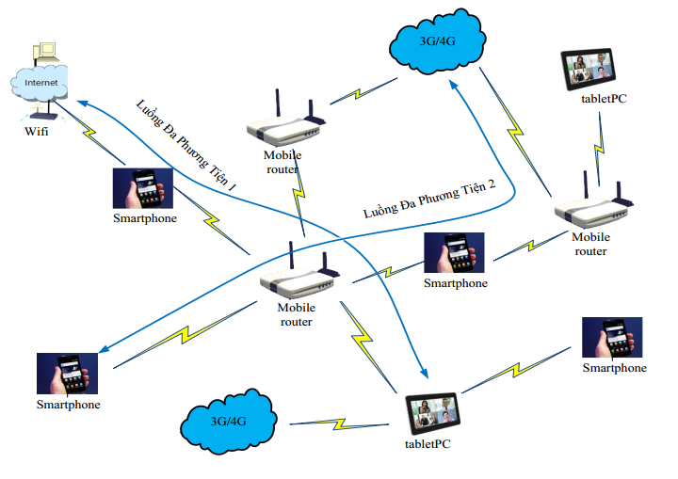

Hình .1 Cấu trúc của mạng di động lưới hỗn hợp

Với những đặc trưng trên của mạng di động lưới hỗn hợp thì mạng sẽ được trông đợi là một cuộc cách mạng hóa trong lĩnh vực thông tin không dây trong thời gian tới bằng việc bổ sung thêm vào các mô hình mạng truyền thống hiện nay. [1]

### Điểm khác nhau giữa mạng di động lưới hỗn hợp và mạng MANET

Như chúng ta đã biết mạng MANET (Mobile Ad hoc Network) là một trường hợp của mạng Ad hoc mà tự bản thân nó có thể cấu hình với các thiết bị di động được kết nối với nhau bằng các đường truyền vô tuyến không dây. Mỗi thiết bị trong mạng MANET có thể di chuyển một cách tự do không phụ thuộc vào bất cứ sự quản lý nào và có thể thay đổi đường truyền tới các nút mạng khác một cách thường xuyên. Thách thức nhất của MANET là làm sao để các thiết bị tham gia trong mạng có thể định tuyến đường đi một cách đúng đắn.

MANET vừa có thể tự hoạt động, tổ chức mạng lại vừa có thể kết nối với hệ thống mạng Internet rộng lớn. Việc phát triển của các thiết bị như máy tính xách tay cùng với chuẩn mạng không dây Wifi 802.11 đã khiến cho mạng MANET là một chủ đề được nghiên cứu rộng rãi từ những giữa những năm 1990.

Mạng di động lưới hỗn hợp có quan hệ gần gũi với mạng di động đa chặng – MANET. Vậy nó có điểm gì giống và khác so với mạng di động đa chặng – MANET? Điểm giống nhau cơ bản nhất của hai mạng này chính là về cơ sở hạ tầng. Cả hai mạng này đều không yêu cầu có một cơ sở hạ tầng viễn thông. Không giống với các mạng viễn thông truyền thống là cần xây dựng các cơ sở hạ tầng trước như: trạm BTS, các điểm truy nhập tập chung – Access Point… Điều này là cực kỳ quan trọng bởi nó giúp cho triển khai mạng nhanh hơn với giá thành thấp hơn và với việc không yêu cầu cơ sở hạ tầng viễn thông trước, giúp cho mạng tránh được các nguy cơ từ thiên tai như: động đất, mưa bão,… có thể làm ảnh hưởng đến sự hoạt động của mạng. Còn sự khác nhau cơ bản giữa mạng di động lưới hỗn hợp và mạng MANET là sự tham gia của các liên kết vô tuyến. Nếu như trong mạng MANET thì chỉ có sự tham gia của các thiết bị đầu cuối hoạt động ở cùng một tần số thông thường là ở tần số 2.4GHz thì trong mạng di động lưới hỗn hợp lại có sự tham gia của các liên kết vô tuyến hoạt động ở các tần số khác nhau. Trong mạng di dộng lưới hỗn hợp, một thiết bị hoạt động ở tần số 2.4GHz hoàn toàn có thể truyền thông với một thiết bị hoạt động ở tần số 5.805GHz. Một lần nữa điểm khác nhau này lại thể hiện tính chất “hỗn hợp” của mạng di động lưới hỗn hợp. [1]

## Môi trường nghiên cứu phát triển

### Hệ điều hành

#### Giới thiệu về hệ điều hành Ubuntu

Ubuntu là tên của bản phân phối, đại thể bắt nguồn từ quan niệm “Ubuntu” của Nam Phi – “con người hướng đến con người”. Bản phân phối Ubuntu mang tinh thần của quan niệm đó vào thế giới phần mềm.

Ubuntu là một hệ điều hành mã nguồn mở được phát triển bởi cộng đồng chung dựa trên nền tảng Debian GNU/Linux, nó được tài trợ bởi Canonical Ltd (chủ sở hữu là Mark Shuttleworth), rất phù hợp cho máy tính để bàn, máy tính xách tay và máy chủ. Dù dùng cho máy tính ở nhà, ở trường hay trong công sở, Ubuntu có đầy đủ các chương trình cần thiết, từ phần mềm soạn thảo văn bản và gửi nhận thư, đến các phần mềm máy chủ web và các công cụ lập trình. Ubuntu hoàn toàn miễn phí. Chúng ta không phải trả tiền bản quyền cho bất cứ ai. Chúng ta có thể tải về, sử dụng và chia sẻ với bạn bè, gia đình hoặc đồng nghiệp mà không mất một khoản phí nào cả. Mỗi phiên bản Ubuntu đều được cập nhật 6 tháng một lần, điều đó có nghĩa là chúng ta luôn luôn có các ứng dụng mới nhất trong thế giới phần mềm mã nguồn mở. Ubuntu được thiết kế với tiêu chí chuyên về bảo mật. Chúng ta có thể lấy về các bản cập nhật về bảo mật ít nhất là 18 tháng trên máy để bàn và máy chủ. Với phiên bản Hỗ trợ dài hạn (Long Term Support - LTS) thì sẽ có 3 năm hỗ trợ với máy để bàn và 5 năm hỗ trợ đối với máy chủ. Chúng ta không phải trả thêm một khoản phí nào cho phiên bản LTS. Việc nâng cấp lên phiên bản mới hơn của Ubuntu hoàn toàn miễn phí.

#### Giới thiệu về hệ nhúng

Hệ thống nhúng (Embedded system) là một thuật ngữ để chỉ một hệ thống có khả năng tự trị được nhúng vào trong một môi trường hay một hệ thống mẹ. Đó là các hệ thống tích hợp cả phần cứng và phần phềm phục vụ các bài toán chuyên dụng trong nhiều lĩnh vực công nghiệp, tự động hoá điều khiển, quan trắc và truyền tin. Đặc điểm của các hệ thống nhúng là hoạt động ổn định và có tính năng tự động hoá cao.

Hệ thống nhúng thường được thiết kế để thực hiện một chức năng chuyên biệt nào đó. Khác với các máy tính đa chức năng, chẳng hạn như máy tính cá nhân, một hệ thống nhúng chỉ thực hiện một hoặc một vài chức năng nhất định, thường đi kèm với những yêu cầu cụ thể và bao gồm một số thiết bị máy móc và phần cứng chuyên dụng mà ta không tìm thấy trong một máy tính đa năng nói chung.

Vì hệ thống chỉ được xây dựng cho một số nhiệm vụ nhất định nên các nhà thiết kế có thể tối ưu hóa nó nhằm giảm thiểu kích thước và chi phí sản xuất. Các hệ thống nhúng thường được sản xuất hàng loạt với số lượng lớn. Hệ thống nhúng rất đa dạng, phong phú về chủng loại. Đó có thể là những thiết bị cầm tay nhỏ gọn như đồng hồ kĩ thuật số và máy chơi nhạc MP3, hoặc những sản phẩm lớn như đèn giao thông, bộ kiểm soát trong nhà máy hoặc hệ thống kiểm soát các nhà máy năng lượng hạt nhân. Các thiết bị PDA hoặc máy tính cầm tay cũng có một số đặc điểm tương tự với hệ thống nhúng như các hệ điều hành hoặc vi xử lý điều khiển chúng nhưng các thiết bị này không phải là hệ thống nhúng thật sự bởi chúng là các thiết bị đa năng, cho phép sử dụng nhiều ứng dụng và kết nối đến nhiều thiết bị ngoại vi.



Hình 1. Kiến trúc cơ bản của một máy tính nhúng

Khi công nghệ nhúng có nhiều tiến bộ phần cứng, các tiến bộ phần mềm cũng được đầu tư và phát triển, các hệ thống nhúng cũng có hệ điều hành của riêng mình. Các hệ điều hành dùng trong các hệ nhúng nổi trội hiện nay bao gồm Embedded Linux, VxWorks, WinCE, LynyOs, BSD,… Trong đó thì Embedded Linux là hệ điều hành phát triển nhất và chiếm vị trí số 1. Có khoảng hơn 40% các nhà nghiên cứu phát triển hệ thống nhúng cân nhắc đầu tiên sử dụng Embedded Linux cho các ứng dụng mới của mình và sau đó mới đến các hệ điều hành nhúng truyền thống như VxWorks, WinCE. Các đối thủ cạnh tranh của Embedded Linux hiện nay là các hệ điều hành nhúng tự tạo và Windows CE.

Một số xu hướng phát triển của các hệ thống nhúng hiện nay là:

* Phần mềm ngày càng chiếm tỷ trọng cao và đã trở thành một thành phần cấu tạo nên thiết bị bình đẳng như các phần cơ khí, linh kiện điện tử, linh kiện quang học…
* Các hệ nhúng ngày càng phức tạp hơn đáp ứng các yêu cầu khắt khe về thời gian thực, tiêu ít năng lượng và hoạt động tin cậy ổn định hơn.
* Các hệ nhúng ngày càng có độ mềm dẻo cao đáp ứng các yêu cầu nhanh chóng đưa sản phẩm ra thương trường, có khả năng bảo trì từ xa, có tính cá nhân cao.
* Các hệ nhúng ngày càng có khả năng hội thoại cao, có khả năng kết nối mạng và hội thoại được với các đầu đo cơ cấu chấp hành và với người sử dụng.
* Các hệ nhúng ngày càng có tính thích nghi, tự tổ chức cao có khả năng tái cấu hình như một thực thể, một tác nhân.
* Các hệ nhúng ngày càng có khả năng tiếp nhận năng lượng từ nhiều nguồn khác nhau (ánh sáng, rung động, điện từ trường, sinh học…) để tạo nên các hệ thống tự tiếp nhận năng lượng trong quá trình hoạt động.

### Thiết bị nhúng – GENE9455

Thiết bị nhúng mà chúng em dùng trong đề tài này là máy tính nhúng GENE9455. Đây là máy tính nhúng của hãng AAEON - một nhà sản xuất dẫn đầu trong ngành sản xuất các thiết bị nhúng. Máy tính nhúng như là một máy tính mini với các chức năng đầy đủ của một chiếc máy tính cá nhân. Nhưng lại được thiết kế với sự tiêu thụ năng lượng rất ít. Dưới đây là hình ảnh của máy tính nhúng GENE9455 mà chúng em đã sử dụng.

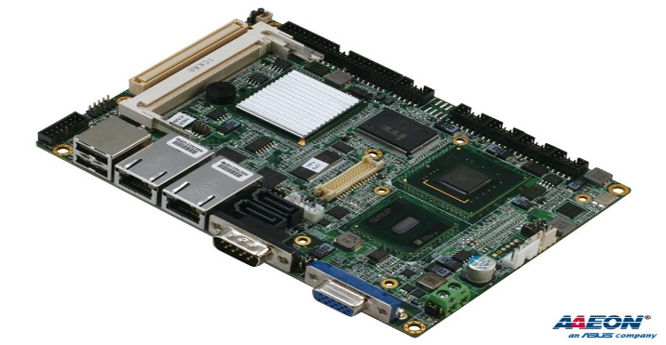

Hình 1. Máy tính nhúng GENE9455

Một số thông số kỹ thuật của máy tính nhúng GENE9455:

* CPU: Intel® Atom™ N270 processor up to 1.6 GHz with FSB 533 MHz
* Memory: 2 GB low power DDR2 RAM
* Hai khe cắm SATA dùng cho ổ cứng SATA
* Display: VGA, LDVS, Expansion header
* Ethernet: Intel® 82574L, 10/100/1000Base-TX, RJ-45 x 2
* Debug: UART/RS-232.
* Currently Supported Distributions: Ubuntu, Windows.
* Expansion Interface Mini-PCI x 1, Mini Card x 1
* Audio: MIC-in, Line-in, Line-out, CD-in.
* Wireless Connectivity**:** 802.11p (based on Wi Link™ 6.0)

## Ý tưởng thực hiện đề tài

Như đã trình bày ở trên, mạng di động lưới hỗn hợp là một mạng được xây dựng mà không cần bất cứ một cơ sở hạ tầng nào. Với đặc điểm riêng biệt như vậy, các mô hình truyền thông ứng dụng trên mạng phải đảm bảo tính chất phân tán, có nghĩa là mỗi node phải tự đưa ra các quyết định mà không cần phải có sự can thiệp của các thành phần mang tính chất server như trong mô hình mạng thông thường.

Việc triển khai ứng dụng phân phối nội dung đa phương tiện trên hệ thống này gặp rất nhiều khó khăn và thách thức kỹ thuật như: mạng có tính chất năng động cao, phân tán, các nút thường xuyên di chuyển, kênh truyền vô tuyến có chất lượng ổn định kém… Bên cạnh đó cần xây dựng một ứng dụng đáp ứng được các yêu cầu như: có thể lấy được luồng video thời gian thực, truyền nội dung văn bản, truyền các tệp có định dạng khác nhau… Với các yêu cầu và các thách thức như trên thì chúng em xin đưa ra các giai đoạn thực hiện đề tài như sau.



Hình 1. Các giai đoạn thực hiện đề tài

Việc thực hiện đề tài được chia thành các giai đoạn với các vai trò khác nhau và được thực hiện một các nối tiếp nhau. Mỗi giai đoạn lại có các thách thức về yêu cầu kỹ thuật khác nhau. Như khi xây dựng một mạng di động lưới hỗn hợp thì cần đảm bảo sao cho việc truyền thông được liên thông qua các giao diện mạng hoạt động ở các tần số khác nhau hay khi xây dựng ứng dụng truyền thông đa phương tiện thì phải yêu cầu chạy đươc trên nhiều môi trường khác nhau (Ubuntu, Android). Chi tiết của mỗi giai đoạn sẽ được chúng em đề cập chi tiết ở phần sau của đồ án.

# CHƯƠNG 2: XÂY DỰNG MÔ HÌNH MẠNG DI ĐỘNG LƯỚI HỖN HỢP

## 2.1 Mô hình tổng quan

Như đã trình bày về cách hiểu của mạng di động lưới hỗn hợp ở trên thì đó là một khái niệm còn rất chung chung, khó có thể triển khai phát triển được. Để cụ thể hóa vấn đề hơn chúng em xin được đưa ra mô hình tổng quan của đề tài mà chúng em sẽ triển khai. Mô hình này sẽ được gắn liền với một hệ thống thực đó là mạng các phương tiện tham gia giao thông. Dưới đây là mô hình tổng quan mà chúng em sẽ triển khai.



Hình 2.1 Mô hình tổng quan của mạng di động lưới hỗn hợp

Ở đây mô hình được xây dựng cho các thiết bị được gắn trên các phương tiện (thành phần có khả năng di chuyển trong mô hình) và các thiết bị có kết nối không dây (thành phần không di chuyển).

Mục đích của mô hình là cung cấp khả năng giao tiếp giữa các thiết bị trên xe cộ với nhau và giao tiếp với cả thiết bị ngoài (vehicle-to-X). Thiết bị ngoài là các thiết bị có khả năng cung cấp các thông tin khác nhau đến xe cộ như lưu lượng xe cộ, tình trạng kẹt xe, tai nạn giao thông, các nguy hiểm cần tránh cùng các dịch vụ đa phương tiện khác,... và hướng đến mô hình giao thông thông minh (Intelligent Transportation Systems - ITS), như các dịch vụ thu phí ngay trên đường đối với xe cộ… [2]

## 2.2 Xây dựng mô hình

### 2.2.1 Thiết bị đặt trên các phương tiện (OBU – Onboard Unit)

Thiết bị xe cộ có đặc thù riêng đó là luôn di chuyển, hay đơn giản hơn là mạng xe cộ bất định. Vì vậy ở đây lựa chọn chuẩn IEEE 802.11p cho các thiết bị trên xe cộ.

Chuẩn 802.11p được phát triển dựa trên chuẩn 802.11a, hoạt động ở tần số 5.9 GHz (5.85-5.925 GHz). Chuẩn 802.11p được bổ sung một số chức năng để truyền thông vehicle-to-X như sau: môi trường truyền dữ liệu luôn luôn thay đổi, cách thức truyền thông tin như trong mạng Ad-hoc, độ trễ nhỏ và hoạt động trong khoảng tần số dành riêng. [2]

*Lớp truy nhập môi trường (Medium access layer)*

Điểm khác biệt cơ bản giữa chuẩn 802.11p và các chuẩn wifi 802.11 khác đó là khả năng truyền thông bên ngoài phạm vi của các dịch vụ cơ bản đã được thiết lập để cho phép truyền thông trong mạng Ad-hoc có tính di động cao. Đối với các chuẩn WiFi 802.11 thì phải mất thời gian khá dài để hình thành kết nối khi nhận khung thông tin đầu tiên, điều này là không thể chấp nhận được trong trường hợp muốn hình thành kết nối trao đổi thông tin giữa 2 xe đang chuyển động ngược chiều nhau. Các lớp MAC/PHY trong 802.11p cũng không hỗ trợ điều này, nhưng bù lại chúng được cung cấp bởi một trạm quản lý (Station Management Entity - SME) hoặc được cung cấp bởi giao thức cấp cao hơn. Trong trường hợp cần truyền thông vehicle-to-X thì sử dụng các giao thức của chuẩn IEEE 1609 (IEEE 2006) sẽ có các thủ tục cần thiết. Chuẩn IEEE 802.11p có thêm phương thức truyền thông bên ngoài một điểm dịch vụ cơ bản (BSS - Basic Service Set) do đó chuẩn IEEE 802.11p có thể truyền thông trong những chuyển động không biết trước của xe cộ. [2]

Truyền thông tin bên ngoài của một BSS làm giảm các chức năng của lớp MAC đối với các nhu cầu cơ bản. Tất cả các định dạng khung dữ liệu không cần thiết được loại bỏ và chỉ có một lượng nhỏ khung dữ liệu cần thiết vẫn còn: Dữ liệu được truyền bằng cách sử dụng các định dạng khung dữ liệu QoS cho phép ưu tiên các khung dữ liệu của một gói dữ liệu dựa vào các kĩ thuật EDCA được trình bày trong phần sau. Các khung dữ liệu unicast được ghi nhận (đánh dấu) và có thể được truyền đến trước khi thiết lập tùy chọn khung dữ liệu theo kiểu RTS/CTS. Khái niệm khung dữ liệu quản lý đặc biệt được đưa ra, đó là khung dữ liệu thông tin và định thời (timing and information frame). Khung dữ liệu này có chức năng “gợi ý” một cách nhanh chóng các đơn vị bên lề đường được phép quảng cáo thông tin về các dịch vụ. Những thông tin có thể chứa nhãn thời gian và  thông tin đồng bộ hóa thời gian, hỗ trợ tốc độ truyền dữ liệu hoặc thông tin bằng cách phối hợp các trạm tăng cường (EDCA) và có khả năng công bố dịch vụ của các lớp cao hơn (ví dụ như quy định trong IEEE 1609).

Với máy tính nhúng GENE trong tay, để có thể hỗ trợ các giao thức phù hợp trong mạng xe cộ sử dụng chuẩn 802.11p, chúng em sử dụng mã nguồn của GCDC (Grand Cooperative Driving Challenge) cho việc cài đặt.

Các bước cụ thể:

* Hạ nhân kernel xuống 2.6.31

Do mã nguồn tương thích cao với 2.6.31 kernel, nếu không dùng phiên bản này có thể phát sinh các lỗi không biết trước, dẫn đến khó khăn trong việc cài đặt. Vì vậy hạ nhân là điều cấn thiết.

* Cài đặt thư viện cần thiết:
  + libcalmfast: thư viện cho CALM FAST
  + libcalmmedia: thư viện hỗ trợ truyền thông đa phương tiện cho CALM (Communications access for land mobiles)
  + libcam: thư viện hỗ trợ Cooperative Awareness Messages (CAM)
  + libfast: thư viện hỗ trợ giao thức FAST (Fix Adapted for STreaming)
* Thay đổi một số driver của kernel:
  + ath
  + mac80211
  + wl12xx
* Biên dịch lại nhân hệ điều hành (Linux Kernel) để lên được mode ad-hoc, phục vụ việc truyền thông trong mạng MANET.

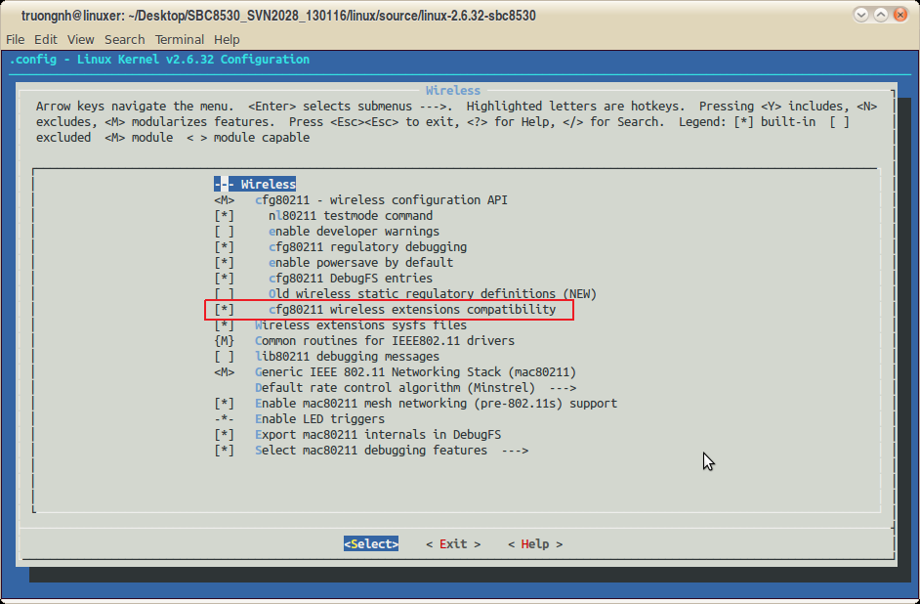

Hình 2.2 Chuẩn không dây cfg80211 mở rộng

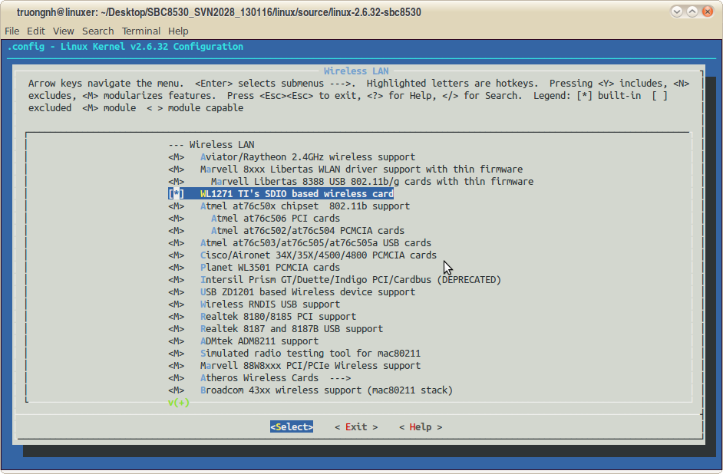

Hình 2.3 Driver wifi wl1271

* Cài công cụ hỗ trợ việc cài đặt:
  + iw: sửa đổi công cụ hỗ trợ cho giao diện nl80211.
  + Wireless-crda: ép vùng dữ liệu theo chuẩn 802.11p US.
  + Wireless-regdb-2009.11.25: công cụ hỗ trợ csdl cho vùng dữ liệu.

Sau đó cài đặt để OBU tham gia mạng ad-hoc cùng với các giao thức phù hợp cho mạng xe cộ bất định.

### 2.2.2 Xây dựng Gateway

Như đã trình bày ở trên, các thiết bị OBU sẽ được thiết lập trong cùng mạng ad-hoc và có khả năng giao tiếp với nhau và giao tiếp với các thành phần ngoài mạng khác.  Mục tiêu tiếp theo sẽ là xây dựng thêm một gateway giúp cho các OBU có thể giao tiếp với các thiết bị ngoài (laptop, smartphone, PC...) thông qua gateway.

Với mục tiêu đề ra như vậy, chúng em tiến hành cài đặt thêm chuẩn IEEE 802.11b/g/n trên một OBU chọn làm gateway, cụ thể là sử dụng thiết bị Atheros USB2.0 do TP-LINK sản xuất. Với chuẩn IEEE 802.11b/g/n cài đặt thêm sẽ giúp cho OBU này có khả năng giao tiếp với các thiết bị khác trên tần số 2.4GHz, trở thành gateway giữa hai dải tần số 5.8GHz và 2.4GHz. Tiếp theo là can thiệp vào tường lửa và bảng định tuyến trên cả thiết bị OBU và thiết bị ở tần số 2.4GHz để giúp cho các thiết bị có khả năng giao tiếp với nhau thông qua gateway.

Tiến hành cài driver cho Atheros USB2.0:

Do driver cho thiết bị Atheros USB2.0 không hỗ trợ trên Linux Kernel 2.6.31, chúng em sử dụng công cụ NDISwrapper hỗ trợ.

NDISwrapper là một chương trình độc lập của Linux cho phép sử dụng wireless driver của Windows trong trường hợp card mạng wireless không được tích hợp sẵn driver của Linux.

|  |  |  |
| --- | --- | --- |
| Cài đặt NDISwrapper | tar xvzf ndiswrapper-1.58rc1.tar.gz | Giải nén thư mục chứa mã nguồn cho việc cài đặt NDISwrapper. |
| sudo make uninstall | Gỡ cài đặt mặc định trong máy (nếu có). |
| make | Biên dịch mã nguồn. |
| sudo make install | Cài đặt chương trình. |
| Tải Windows driver cho thiết bị Atheros USB2.0 | athuw.sys | Đây là 3 file cần thiết cho việc cài đặt driver của Windows XP 32bit. |
| netathuw.cat |
| netathuw.inf |
| Cài Windows driver | sudo ndiswrapper –i netathuw.inf | Cài đặt Windows driver. |
| sudo ndiswrapper –l | Kiểm tra xem việc cài đặt có thành công.  Nếu đúng sẽ có:  netathuw: driver installed |
| Nạp module cho driver mới | sudo depmod -a | Cho phép nạp tất cả các module. |
| sudo modprobe ndiswrapper | Nạp module ndiswrapper. |

Với các bước thiết lập như trên, giờ máy tính nhúng đã có thể sử dụng được thiết bị Atheros USB2.0, chuẩn IEEE 802.11b/g/n.

* **iptables**: iptables được sử dụng để cài đặt, duy trì và kiểm soát bảng quy tắc lọc gói tin IPv4 trong nhân hệ điều hành Linux. Có một số bảng được định nghĩa. Mỗi bảng bao gồm một số chuỗi xây dựng sẵn hoặc có thể chứa chuỗi được định nghĩa bởi người dùng. Mỗi chuỗi là một danh sách các quy tắc có thể tương thích với một tập các gói tin. Mỗi quy tắc định rõ việc phải làm với gói tin tương thích với nó.
* **route:** route kiểm soát bảng định tuyến IP ở nhân hệ điều hành, thường được dùng để thiết lập định tuyến tĩnh để xác định máy chủ hoặc mạng qua một giao diện sau khi nó đã được cấu hình bằng chương trình **ifconfig**.

Thiết lập cho mô hình 4 nút OBU - gateway – OBU - PandaBoard, như sau:

* OBU, IP: 192.168.0.34 (2.4GHz).

Dùng câu lệnh:

* sudo route add -net 10.42.43.0 netmask 255.255.255.0 gw 192.168.0.88

Gateway có 2 giao diện mạng:

* wlan0, địa chỉ IP: 10.42.43.1 (dải tần 5.8GHz).
* wlan1, địa chỉ IP: 192.168.0.88 (dải tần 2.4GHz).



Hình 2.4 Mô hình 4 nút

Thiết lập gateway cho các gói tin khi muốn sang dải IP khác, cụ thể là khi có gói tin muốn từ dải 192.168.0.0 sang dải 10.42.43.0, dựa vào bảng định tuyến thì gói tin ở đây sẽ được đưa tới gateway và gateway dựa trên tường lửa để ứng xử với gói tin, nếu chấp nhận gói tin thì gói tin sẽ được chuyển tiếp sang giao diện khác và tìm đường đến nút đích.

Dùng 2 câu lệnh:

* sudo iptables -D FOWARD 4
* sudo iptables -D FOWARD 4

Với 2 câu lệnh trên sẽ xóa bỏ 2 luật REJECT, chính là các luật ngăn cản gói tin từ giao diện 2.4GHz đến 5.8GHz.

OBU: có thể thiết lập route hoặc không.

# CHƯƠNG 3: THIẾT KẾ ỨNG DỤNG ĐA PHƯƠNG TIỆN TRÊN OBU

## 3.1 Yêu cầu thiết kế ứng dụng đa phương tiện

Như đã trình bày ở phần mở đầu thì việc triển khai các ứng dụng trong mạng di động lưới hỗn hợp gặp rất nhiều thách thức khác nhau. Trong đó nổi bật nhất chính là vấn đề các thiết bị đặt trên các phương tiện có tốc độ di chuyển rất nhanh và hướng di chuyển là khác nhau. Việc xây dựng ứng dụng đa phương tiện trên các thiết bị đặt trên các phương tiện cần được đảm bảo các yêu cầu sau:

* Truyền thông thời gian thực video về tình trạng giao thông hiện tại trên các tuyến đường mà các phương tiện đang tham gia lưu thông giữa các phương tiện.
* Truyền bản tin text giữa các phương tiện với nhau.
* Các phương tiện có thể truyền các tệp tin cho nhau. Các dữ liệu đó có thể là ảnh, bài hát…

Đó là các yêu cầu cơ bản của ứng dụng, ngoài ra thì ứng dụng còn cần có thêm chức năng là cập nhật tự động danh sách các nút hay chính là các phương tiện khác cũng đang sử dụng thiết bị OBU tham gia trong mạng. Bên cạnh đó, mọi kết nối đều cần có một phương thức báo hiệu từ đó dẫn đến việc cần phải lựa chọn được một giao thức báo hiệu phù hợp. Một vấn đề khác đó là đồ hình mạng thay đổi nhanh theo thời gian thì cần có một giao thức định tuyến giúp chúng ta có thể có được đồ hình mạng khi các phương tiện thay đổi. Tất cả các yêu cầu trên sẽ được chúng em đưa ra các lựa chọn ở phần tiếp theo của đồ án.

## 3.2 Giao thức báo hiệu

Giao thức báo hiệu cũng như mọi giao thức khác, đều được quy về thực hiện một chức năng của một tầng nào đó trong các mô hình OSI hay TCP/IP. Các mô hình theo kiểu phân lớp này đang là chuẩn chung trong triển khai thiết kế các kiến trúc mạng nói chung. Trong đó TCP/IP là họ các giao thức cùng làm việc với nhau để cung cấp phương tiện truyền thông liên mạng. Đây là bộ giao thức được sử dụng phổ biến trên mạng Internet và được hỗ trợ bởi nhiều hãng kinh doanh. Bộ giao thức TCP/IP có thể được coi là một tập hợp các giao thức được phân tầng, mỗi tầng giải quyết một tập các vấn đề có liên quan đến việc truyền dữ liệu và cung cấp cho các [giao thức tầng trên](http://vi.wikipedia.org/w/index.php?title=Giao_th%E1%BB%A9c_t%E1%BA%A7ng_c%E1%BA%A5p_tr%C3%AAn&action=edit&redlink=1) một dịch vụ được định nghĩa rõ ràng. Về mặt lôgic, các tầng trên gần với người dùng hơn và làm việc với dữ liệu trừu tượng hơn. Dữ liệu được đóng gói và bóc tách bằng việc thêm hay bớt header khi gửi xuống tầng thấp hơn hay gửi dữ liệu lên tầng cao hơn.

Cùng phân tích về các giao thức báo hiệu đặt trong mối tương quan với mô hình TCP/IP. Các giao thức điều khiển và thiết lập kết nối có vai trò quan trọng trong các ứng dụng dịch vụ truyền thông đa phương tiện thời gian thực trên mạng máy tính nói riêng và các mạng thông tin nói chung. Một số giao thức báo hiệu hoạt động tại tầng Application trong mô hình TCP/IP có thể kể đến là H323, SIP và mới đây là MGCP. Trong đó H323 và SIP là giao thức được phát triển cho các ứng dụng như thoại trên Internet, VoIP, hội nghị truyền thông qua Internet…

H323 ra đời và được ứng dụng cho các ứng dụng thoại trên mạng Internet đầu tiên: hội nghị truyền thông đa phương tiện đa điểm, VoIP, telephony… Sau đó SIP ra đời và nhanh chóng chiếm lĩnh được thị trường này vì những đặc điểm tiến bộ của nó.

SIP giúp việc tạo ra các dịch vụ mới dễ dàng vì nó dựa trên giao thức HTTP và SMTP, cho nên người phát triển dịch vụ SIP có thể sử dụng các công nghệ phát triển HTTP như CGI, Java Servlet. SIP ngày càng trở nên phổ biến và đã trở thành một giao thức báo hiệu chính trong mạng NGN.

Tiêu chuẩn mới nhất cho phần lõi của SIP (SIP-core) được ban hành bởi IETF trong tài liệu RFC3261. Sau SIP-core, nhiều mở rộng của SIP đã được phát triển như các mở rộng của SIP cho mạng NGN, SIP-profile trong cấu trúc IMS của 3GPP, SIP-profile cho dịch vụ VoIP của MSF. [3]

## 3.3 Giao thức định tuyến

### 3.3.1 Giới thiệu về giao thức định tuyến

Như đã trình bày ở phần trên, thì mạng di động lưới hỗn hợp có mối quan hệ gần gũi với mạng MANET. Trong mạng di động lưới hỗn hợp, bao gồm một phần là mạng MANET. Do đó việc định tuyến trong mạng di động lưới hỗn hợp chính là việc định tuyến trong mạng MANET. Các giao thức trong mạng MANET đều có thể được sử dụng trong mạng di động lưới hỗn hợp này. Vì thế nhóm chúng em sẽ đi tìm hiểu các giao thức định tuyến trong mạng MANET.

Trước tiên chúng ta cần biết tại sao phải cần dùng giao thức định tuyến? Như đã biết mạng di động lưới hỗn hợp có chứa thành phần di chuyển nhanh theo thời gian do đó dẫn đến đồ hình của mạng cũng thay đổi nhanh theo thời gian. Và đó là nguyên nhân chính mà chúng ta cần dùng giao thức định tuyến. Khi chạy một giao thức định tuyến sẽ giúp cho việc cập nhật lại được đồ hình mạng một cách có chu kỳ theo thời gian. Từ đó chúng ta có thể truyền thông đa chặng giữa nút nguồn và nút đích.

Một số lượng lớn các giao thức định tuyến được đề xuất gần đây nằm trong khuôn khổ của IETF dành cho việc thực thi định tuyến trong mạng MANET. Chúng ta có thể phân chia thành 3 loại là:

* Định tuyến trước (proactive routing protocol)
* Định tuyến theo yêu cầu (preactive routing protocol)
* Định tuyến lai (hybrid routing protocol)

Định tuyến trước duy trì và cập nhật thông tin giữa tất cả các node của một mạng cho trước tại mọi thời điểm. Cập nhật tuyến được thực hiện theo chu kì mà không cần quan tâm đến tải (load), các ràng buộc về băng thông hay kích cỡ của mạng. Đặc điểm chính của giao thức định tuyến trước là các node duy trì cùng một hiểu biết về tôpô mạng được cập nhật liên tục. Một tuyến tới bất kì node nào trong mạng thì luôn tồn tại không cần quan tâm xem nó có cần thiết hay không. Một số giao thức định tuyến trước phổ biến là OLSR (Optimized Link State Routing), HSLSR (Hazy Sighted Link State Routing).

Trái với định tuyến trước, trong định tuyến theo yêu cầu, sự quyết định tuyến đi được thực hiện khi có yêu cầu. Vì thế nếu một node muốn thiết lập giao tiếp với node khác mà nó chưa biết đường tới, thì một quá trình tìm kiếm sẽ được thực thi. Quá trình tìm kiếm đường đi này dựa trên thuật toán tìm kiếm tràn kinh điển (flooding). Cụ thể, một bản tin yêu cầu tuyến được tạo và gửi đi tới tất cả các node khác là hàng xóm của nó. Khi bản tin yêu cầu này đến một node khác mà không phải đích thì nó sẽ lại tiếp tục gửi đến các node khác trong vùng hàng xóm của node trung gian đó ngoại trừ node mà vừa gửi bản tin này cho nó. Khi đích nhận được bản tin request và kiểm tra địa chỉ đích của gói tin đúng là địa chỉ của mình thì nó sẽ gửi lại một bản tin trả lời và như thế tuyến sẽ được thiết lập và thông tin về tuyến này sẽ được lưu trữ cho đến khi tuyến không tồn tại hoặc bị mất. Các giao thức phổ biến thuộc về loại này: AODV (Ad-hoc On Demand Distance Vector) và DSR (Dynamic Source Routing).

Giao thức định tuyến lai kết hợp cả hai giao thức định tuyến trước và định tuyến theo yêu cầu. ZRP (Zone Routing Protocol), định tuyến theo zone, là một giao thức phổ biến thuộc loại này. ZRP chia mạng topo mạng thành các vùng (zone) khác nhau. Trong miền của zone, các node sẽ sử dụng cơ chế định tuyến trước để biết được tuyến đi tới các node trong cùng zone. Còn khi định tuyến giữa các zone, giao thức này sẽ kết hợp sử dụng cơ chế định tuyến theo yêu cầu.

### 3.3.2 Một số giao thức định tuyến

* **Giao thức định tuyến AODV**

AODV (Ad hoc On-demand Distance Vector) được biết đến với cái tên giao thức định tuyến vectơ khoảng cách theo yêu cầu. Cũng giống như các giao thức định tuyến theo yêu cầu khác, giao thức này hoạt động khi cần một kết nối. Tại node nguồn tức là node yêu cầu kết nối, các bản tin broadcast được gửi đi mang thông tin của node đích. Các node khác sẽ chuyển tiếp bản tin này và lưu lại địa chỉ của node mà nó nhận được bản tin sinh ra tuyến đi tạm thời về node nguồn. Khi một node nào đó nhận được bản tin này mà nó có thông tin về tuyến đi tới node được yêu cầu, thì nó sẽ gửi một bản tin ngược trở lại thông qua tuyến tạm thời tới node nguồn. Node có nhu cầu thông tin sẽ sử dụng tuyến đi mà có ít chặng nhất tới node khác. Mỗi tuyến không được sử dụng sẽ được xóa sau một khoảng thời gian nào đó. Giao thức định tuyến AODV sẽ thực hiện qua một số quá trình như sau:

* Tìm đường:

Quá trình tìm đường khởi tạo bất cứ khi nào một nút cần truyền thông tin với nút khác mà đường liên kết giữa chúng không được tìm thấy trong bảng định tuyến. Mỗi nút duy trì hai bộ đếm riêng biệt: một số thứ tự nút và một ID quảng bá. Nút nguồn bắt đầu tìm đường bằng việc quảng bá một gói tin yêu cầu đường RREQ (Route REQuest) tới các nút lân cận của nó.

* Thiết lập đường đảo chiều:

Có hai số thứ tự (ngoại trừ số thứ tự của broadcast_id) trong một RREQ đó là: Số thứ tự nguồn và số thứ tự đích mới nhất. Số thứ tự nguồn được sử dụng để duy trì thông tin về “độ mới” của tuyến đường đảo chiều đến nguồn, số thứ tự đích chỉ rõ tuyến đường tới đích phải “mới” như thế nào mới được nút nguồn chấp nhận. RREQ đi từ một nguồn đến nhiều đích khác nhau, các đường đảo chiều về nút nguồn sẽ được thiết lập tự động tại tất cả các nút mà nó đi qua. Để thiết lập đường đảo chiều, một nút ghi lại địa chỉ của nút lân cận từ bản sao RREQ đầu tiên mà nó nhận được. Tuyến đường đảo chiều này được duy trì trong khoảng thời gian ít nhất đủ cho gói tin RREQ đi qua mạng và tạo được một phản hồi về cho bên gửi.

* Thiết lập đường chuyển tiếp:

Khi một nút trung gian nhận được bản tin RREQ, nếu nó có chứa tuyến đường đến đích mong muốn trong bảng định tuyến, nó sẽ kiểm tra tính khả dụng của tuyến đường đó bằng cách so sánh số thứ tự đích tương ứng với tuyến đường có trong bảng định tuyến của nó với số thứ tự đích trong gói tin RREQ mà nó nhận được. Nếu số thứ tự đích của RREQ lớn hơn số thứ tự đích được lưu giữ bởi nút trung gian thì nút đó không được sử dụng thông tin về tuyến đường đến đích trong bảng định tuyến để trả lời cho gói tin RREQ. Thay vào đó nó sẽ phải tiếp tục quảng bá gói tin RREQ. Nút trung gian chỉ có thể phản hồi khi nó có một tuyến đường đến đích với số thứ tự đích tương ứng lớn hơn hoặc bằng số thứ tự đích chứa trong RREQ. Khi nút trung gian có một tuyến đến đích khả dụng và gói tin RREQ chưa được xử lý trước đó, thì nó sẽ trả lời bằng một gói tin RREP theo đường truyền đơn hướng ngược lại nút mà nó đã nhận RREQ trước đó.

* Duy trì tuyến:

Di chuyển của các nút không nằm trên tuyến đường nguồn - đích thì không ảnh hưởng đến hoạt động liên kết giữa hai nút này. Nếu nút nguồn di chuyển, nó có thể khởi tạo lại thủ tục tìm đường để thiết lập một tuyến đường mới tới đích. Khi đích hoặc một số nút trung gian di chuyển, một gói tin RREP đặc biệt sẽ được gửi từ các nút chịu ảnh hưởng. Theo cách khác, lỗi có thể được phát hiện bằng sử dụng các báo nhận lớp liên kết LLACK (Link – Layer ACKnowledgments). Một tuyến lỗi cũng được chỉ ra nếu nỗ lực chuyển tiếp một gói tin đến nút kế tiếp thất bại. Khi một nút không thể vươn tới nút kế tiếp, nó sẽ truyền ngược lại một gói tin RREP không liên kết với số thứ tự mới lớn hơn số thứ tự đã được biết trước đó và hop-count của của tất cả các nút lân cận hoạt động ngược chiều. Các nút này tiếp tục chuyển tiếp gói tin cho đến khi nào tất cả các nút nguồn hoạt động được thông báo. Nó sẽ kết thúc do AODV chỉ duy trì các tuyến đường không lặp và chỉ có một số lượng nút hữu hạn trong mạng. Khi nhận các thông báo về một liên kết bị phá vỡ nút nguồn có thể khởi động lại quá trình tìm đường nếu nó vẫn yêu cầu một tuyến đường đến đích. Để xác định một tuyến đường như vậy trước tiên nó kiểm tra xem có tuyến đường nào được sử dụng gần đấy hay không, cũng như kiểm tra các khối điều khiển giao thức lớp trên để biết được có kết nối nào đang hoạt động với đích hay không? Khi một nút quyết định cần xây dựng lại tuyến đường đến đích, nó sẽ gửi một gói tin RREQ với một số thứ tự đích lớn hơn số thứ tự đích được biết trước đó đảm bảo tuyến đường đang xây dựng là hoàn toàn mới và sẽ không có nút nào trả lời nếu chúng vẫn xem tuyến đường trước đó là hợp lệ.

* **Giao thức định tuyến OLSR.**

OLSR là một giao thức định tuyến được phát triển cho mạng di động Ad hoc (MANET - Mobile Ad hoc Network). Đây là giao thức tiên tiến, trao đổi thông tin về đường truyền với các nút mạng khác thường xuyên.

OLSR là một giao thức định tuyến tiên phong cho mạng vô tuyến Ad hoc. Giao thức này kế thừa thuật toán ‘link state’ và có ưu điểm chọn ra đường đi ngay lập tức khi cần do đặc tính tiên phong của nó. OLSR tối ưu hoá hơn so với giao thức tìm đường ‘link state’ trước đây và rất hữu ích cho việc định tuyến trong mạng vô tuyến Ad hoc.

OLSR được thiết kế để làm việc trong môi trường có các nút mạng hoàn toàn rải rác và không phụ thuộc vào bất kỳ một thiết bị trung tâm nào. Giao thức không yêu cầu cơ chế truyền các bản tin điều khiển đáng tin cậy: mỗi nút gửi các bản tin điều khiển có chu kỳ và do đó duy trì một lượng mất gói hợp lý. Sự mất gói diễn ra thường xuyên trong mạng do sự đụng độ hoặc lỗi khi truyền.

Optimized Link State Routing (OLSR) hoạt động như là một bảng ghi, giao thức định tuyến trước…, trao đổi thông tin topo mạng với các nút khác thường xuyên. Mỗi nút mạng tự chọn cho mình một MPR (multipoint relay). Trong giao thức định tuyến OLSR, chỉ có những nút mạng được chọn là MPR có trách nhiệm quảng bá các bản tin điều khiển. MPR cung cấp một cơ chế hiệu quả cho việc điều khiển luồng thông tin quảng bá bằng việc giảm đi số lượng các yêu cầu truyền. Các nút được chọn làm MPR có trách nhiệm thông báo thông tin về trạng thái các đường kết nối trong mạng. Thật vậy, chỉ có yêu cầu truyền cung cấp đường đi ngắn nhất đến tất cả các nút đích mới được những nút mạng đóng vai trò là MPR thông báo thông tin về trạng thái đường truyền cho chính nút mạng chọn nó làm MPR (MPR selector). Bên cạnh đó, các thông tin trạng thái đường truyền còn được sử dụng vào các mục đích khác. Các nút được các nút hàng xóm chọn làm MPR gửi thông tin trạng thái đường truyền một cách đều đặn trong các bản tin điều khiển của chúng. Do đó, một nút gửi các thông tin đến toàn mạng là nút mà tất cả các nút chọn nó là MPR đều có khả năng gửi thông tin đến nó. Trong quá trình tính toán đường đi, các nút MPR được sử dụng để tìm đường đi từ một nút cho trước đến bất kỳ một nút đích nào trong mạng. Ngoài ra, giao thức này sử dung các nút MPR để thực hiện quá trình quảng bá các bản tin điều khiển một cách hiệu quả trong mạng. [4]

### 3.3.3 Giao thức định tuyến BATMAN

Bắt đầu xây dựng từ năm 2007, là một giao thức định tuyến mới được xây dựng trên tầng data link. Phát triển trên kernel space (khác với B.A.T.M.A.N chạy trên user space), do đó tránh được việc tương tác phức tạp với các gói tin đi và đến user space.

B.A.T.M.A.N Adv. sẽ hoạt động như một giao diện mạng ảo và thao tác với gói tin một cách trong suốt trước khi đưa sang hệ thống xử lý.

B.A.T.M.A.N Adv. chính thức trở thành một phần của Linux kernel từ phiên bản 2.6.38.

B.A.T.M.A.N Adv. được sử dụng để thu thập thông tin về các nút trong mạng, điều này là tiền đề cho việc thực hiện lý thuyết mã mạng. [5]

**Các loại gói tin trong B.A.T.M.A.N Adv.:**

B.A.T.M.A.N Adv. có tất cả 6 loại bản tin, được sử dụng cho việc khám phá mạng:

**\* Batman Packet**: còn được gọi là Originator Messages (OGM) là gói tin chủ đạo trong B.A.T.M.A.N Adv. Nó được sử dụng để phát hiện các nút mạng và định tuyến giữa các nút, mỗi nút trong mạng sẽ tự tạo và quảng bá đi bản tin OGM theo một khoảng thời gian tùy chọn, các nút lân cận khi nhận được bản tin OGM sẽ xử lý và cập nhật bảng định tuyến, sau đó lại tái quảng bá bản tin OGM đó, vì vậy các nút không thuộc lân cận nút nguồn bản tin OGM cũng sẽ biết được nút nguồn này. OGM phục vụ cho 2 mục đích chính:

* Thông báo về sự tồn tại của một nút và nexthop có thể đối với nút này.
* Đo lường chất lượng khi định tuyến về nút này.

OGM chứa các thông tin sau:

* Originator address: định danh cho nút khởi tạo OGM (địa chỉ nút khởi tạo).
* Sequence number: sử dụng cho tính toán chất lượng đường truyền và phát hiện lặp bản tin.
* Transmit Quality (TQ): mô tả chất lượng đường truyền của tất cả định tuyến đến nút khởi tạo.
* Address of the previous sender: địa chỉ nút vừa gửi bản tin OGM, sử dụng để loại bỏ bản tin OGM trong trường hợp nhận lại bản tin.
* Time to live (TTL) tối đa số nút OGM có thể đi qua.
* Host Neighbour Announcement (HNA) count: mô tả số các nút không phải batman mà có thể đến qua nút khởi tạo. Thông tin về mỗi HNA nằm trong bản tin OGM.
* Gateway Flags: sử dụng nếu nút yêu cầu kết nối ra mạng khác. [4]

**\* Internet Control Message Packet (ICMP)** dùng để hỗ trợ các tính năng như một phiên bản IP, bởi vì giao thức B.A.T.M.A.N Adv. hoạt động ở lớp data link, các nút trong mạng không thể biết tới nhau bởi địa chỉ IP, do đó cần bản tin này để hỗ trợ yêu cầu ping, phản hồi và báo lỗi.

**\* Unicast Packet**bao gồm thông tin unicast từ lớp cao hơn, payload (là phần thông tin có ích trong gói tin) có thêm trường địa chỉ đích và trường TTL.

**\* Fragmented Unicast Packet (Phân mảnh gói tin)** bởi vì B.A.T.M.A.N Adv. xử lý với payload, nên chiều dài gói tin unicast có thể vượt quá MTU (Message Transfer Unit) của data link, do đó cần có phân mảnh và kết hợp bản tin. Fragmented Unicast Packet sẽ chứa các thành phần của payload và có trường sequence dùng để xác định các thành phần này, một trường originator dùng để xác định số sequence và cờ kết thúc sequence.

**\* Broadcast Packet** để hộ trợ quảng bá đến mọi nút trong mạng, để tránh lắp gói, gói tin quảng bá được trang bị thêm các trường sequence, trường địa chỉ nút khởi tạo và trường TTL.

* **Vizualization packets**B.A.T.M.A.N Adv. hỗ trợ cho việc hình dung đồ hình mạng.

#### 3.3.3.1 Khám phá các nút trong mạng (Node discovery)

Mọi nút trong mạng chạy B.A.T.M.A.N Adv. sẽ định kỳ truyền bàn tin OGM đến mọi nút trong mạng. Khi một nút nhận bản tin OGM sẽ thực hiện các bước sau:

* Kiểm tra trường originator address, xác định được địa chỉ nút khởi tạo của bản tin OGM có phải chính nó, nếu đúng thì nút gửi sẽ là nút lân cận, bảng định tuyến sẽ được cập nhật.
* Kiểm tra trường previous sender address, xác định được địa chỉ nút vừa gửi có phải chính nó, nếu đúng thì bản tin OGM này vừa được xử lý tại nút, do đó sẽ bị drop.
* Địa chỉ nút khởi tạo bản tin OGM sẽ được xác định, nếu không có trong bảng định tuyến tại nút thì sẽ được tạo.
* Cập nhật thứ hạng của nút khởi tạo bản tin OGM (tính toán dựa trên chất lượng kết nối).
* Cập nhật các trường TQ (Transmit Quality) và TTL (Time To Live), sau đó tái quảng bá bản tin này.

#### 3.3.3.2 Tính toán chất lượng kết nối (Link Quality Estimation)

Để tính toán chất lượng kết nối đối với nút khởi tạo bản tin OGM, thông số TQ (Transmit Quality) trong OGM sẽ được thay đổi trên đường đi trong mạng. TQ mô tả xác xuất của một gói tin có thể đến đích, có giá trị đánh giá từ 0 - 255. Để tính toán TQ, xét mô hình sau:



Hình 3.1 Ba hướng kết nối dùng để tính toán chất lượng kết nối, được nhìn từ nút A

**Receive Quality (RQ):** Nút B truyền bản tin OGM đến nút A, nút A sẽ tính RQ của nút B. Việc tính toán dựa trên cửa sổ trượt số lượng N (mặc định N = 128), trong N bản tin OGM gần đây nhất, RQ tính bằng phần trăm số gói tin OGM nhận được (dựa vào số sequence tính ra số gói OGM nhận được).

**Echo Quality (EQ):**Khi mà nút A broadcast OGM đến nút B và nút B rebroadcast lại OGM đến nút A. Cũng giống như RQ, sẽ tính EQ dựa trên cửa sổ trượt.

**Transmit Quality (TQ):**Dựa vào RQ và EQ, ta có thể tính được TQ:

             EQ = RQ . TQ

           TQ = EQ / RQ

#### 3.3.3.3 Khám phá nút lân cận (Neighbor Discovery)

Xét mô hình sau:



Hình 3.2 Mô hình khám phá nút lân cận

Để phát hiện nút lân cận thuộc khu vực từng nút:

* Nút A quảng bá bản tin OGM A với TTL = N đến 2 nút R và C.
* Nút R nhận bản tin OGM A và lưu trữ giá tri trường TTL. Nút C cũng nhận bản tin OGM A, sau đó tái quảng bá đi với TTL = N – 1.
* Nút R khi nhận được bản tin OGM từ nút C, kiểm tra trường TTL với giá trị được lưu trữ, nếu đúng khác nhau 1 thì nút R sẽ biết nút C và A là lân cận của nhau (có thể nghe lén bản tin giữa 2 phía).

## 3.4 Hệ thống truyền thông đa phương tiện trên OBU

Hệ thống truyền thông đa phương tiện giữa các OBU giúp người điều khiển phương tiện có thể biết được tình trạng giao thông thông qua dữ liệu ảnh, tiếng nói và số liệu trên con đường phía trước được chia sẻ bởi chủ điều khiển phương tiện tại các vị trí đó. Để thực thi hệ thống chúng em lựa chọn môi trường phát triển mã nguồn mở Linux và phần mềm truyền thông đa phương tiện Linphone. Bên cạnh Linphone còn có các gói phần mềm khác đi kèm là: libosip2, libeXosip2, speex và ffmpeg. Dưới đây, chúng em xin trình bày về vai trò của từng gói phần mềm này trong hệ thống.

### 3.4.1 Phần mềm Linphone

Linphone là một phần mềm mã nguồn mở trên cả Linux và Windows. Linphone cung cấp một ứng dụng điện thoại VoIP (Voice over IP) qua mạng Internet. Dưới đây là một số đặc điểm đáng chú ý về Linphone.

* Với Linphone chúng ta có thể giao tiếp tự do với mọi người trên mạng internet với âm thanh, video và tin nhắn văn bản tức thời (chat).
* Linphone sử dụng giao thức SIP, một chuẩn mở rộng cho điện thoại Internet. Linphone có thể tương thích với hầu hết các SIP phone và Proxy.
* Các codec audio hỗ trợ là: speex, G711, GSM và iLBC.
* Các codec video hỗ trợ là: H.263, MPEG-4, theora và H.264.
* Hỗ trợ tất cả các loại webcam có driver V4l và V4l2 trên Linux và tất cả các webcam trên Windows.
* Giao diện GUI của Linphone được xây dựng bằng GTK+, một phần mềm xây dựng giao diện khá phổ biến trên Linux.

Do là một phần mềm mã nguồn mở nên việc download và sử dụng Linphone hoàn toàn miễn phí. Chúng ta có thể download trực tiếp linphone từ trang chủ:

<http://www.linphone.org/index.php/eng/download>

Một điều đáng chú nữa là bắt đầu từ các phiên bản 2.x.x trở đi linphone mới hỗ trợ video. Phiên bản linphone em sử dụng ở đây là 3.2.1. [6]

### 3.4.2 Libosip2

Libosip cung cấp một tập hữu hạn các tính năng thông thường của SIP. Các tính năng này đủ để xây dựng bất kì một SIP Agent nào. Vì oSIP không hướng tới một triển khai cụ thể nào nên ta có thể sử dụng để triển khai đầu cuối SIP, hay SIP proxy. Các tính năng căn bản cần thiết cho một SIP Agent bao gồm có:

* SIP Parser: Đây là tính năng khởi đầu mà mọi SIP Agent đều phải có. SIP Parser cho phép phân tích và tái định dạng lại các yêu cầu SIP và trả lời SIP. SIP Parser cho phép phân tích các bản tin, khuôn dạng sau:
  + SIP request/ answer (yêu cầu/ trả lời SIP)
  + SIP uri (địa chỉ SIP, mẫu: <username>@<address>:<port>)
  + Via
  + Cseq
  + Call-ID
  + To, From, Route, Record-Route
  + Authentication (Xác thực dựa vào các nhãn của bản tin)
* Các cơ chế trạng thái giao dịch SIP (SIP transaction state machines): OSip cung cấp 4 cơ chế trạng thái áp dụng cho các giao dịch khác nhau được đề cập đến trong SIP RFC:
  + ICT: Invite Client Transaction
  + NICT: Non Invite Client Transaction (Phần 17.1.2)
  + IST: Invite Server Transaction (Phần 17.2.1)
  + NIST: Non Invite Server Transaction (Phần 17.2.2)

Thí dụ, để xây dựng một sự kiện, ta cần cung cấp cho sự kiện đó những ngữ cảnh giao dịch (transactions) đúng và trạng thái của giao dịch sẽ được cập nhật nếu sự kiện đó được cho phép trong trạng thái hiện tại. Các sự kiện được chia làm ba loại chính:

* SIP messages (các bản tin SIP)
* Timers
* Transport Errors

Với những tính năng như vậy, lại được viết trên ngôn ngữ C, oSip có thể dễ dàng được mở rộng, sửa đổi cho từng mục đích báo hiệu cụ thể. oSip có thể được sử dụng làm nền tảng cho các IP softphone hay các phần mềm SIP nhúng. Thư viện này được thiết kế để cung cấp cho những nhà phát triển phần mềm đa phương tiện và truyền thống một giao diện dễ dàng và mạnh mẽ. Chúng ta có thể download Libosip2 từ trang web sau : <http://ftp.gnu.org/gnu/osip/> . Gói mã nguồn Libosip2 mà chúng em sử dụng là *libosip2-3.3.0.tar.gz.* [7][8]

### 3.4.3 LibeXosip2

EXosip là thư viện mã nguồn mở, mở rộng chính khả năng của thư viện oSIP. eXosip nhắm tới việc cung cấp một giao diện lập trình ứng dụng cho phép điều khiển khởi tạo phiên SIP hay những mở rộng thông thường khác. Khi khởi tạo thành công, thư viện này cung cấp một giao diện lập trình ứng dụng cho việc quản lý cuộc gọi và các loại bản tin. LibeXosip hỗ trợ những thao tác sau:

* Registration (REGISTER)
* Call initiation and modification (INVITE, RE-INVITE)
* Call transfer (REFER)
* Reliability for provisional response (PRACK)
* Instant messaging (MESSAGE)
* Và nhiều tính năng khác...

Gói mã nguồn LibeXosip2 mà chúng em sử dụng là *libeXosip2-3.3.0.tar.gz.* [6][7]

### 3.4.4 Speex

Speex là một phần mềm mã nguồn mở được thiết kế phục vụ cho ứng dụng nén âm thanh. Không giống như các codec âm thanh khác, speex không phải hướng tới điện thoại truyền thống mà là cho VoIP và nén các tập tin. Mục đích của speex là cung cấp một codec cho chất lượng âm thanh cao và tốc độ bit nhỏ. Speex là thích nghi tốt với các ứng dụng internet và cung cấp các tính năng hữu ích mà không có mặt trong hầu hết các codec khác. Một số đặc điểm chính của speex là:

* Tốc độ bit thay đổi trong dải rộng (từ 2 kbit/s đến 44 kbit/s).
* Hỗ trợ nhiều băng tần khác nhau:
* Băng tần siêu rộng (ultra-wideband): tần số lấy mẫu 32 kHz.
* Băng tần rộng (wideband): tần số lấy mẫu 16 kHz.
* Băng hẹp (narrowband): tần số lấy mẫu 8 kHz.
* Hủy bỏ âm thanh vọng (echo), triệt tiêu tiếng ồn.
* Cường độ tùy chọn mã hóa âm thanh nổi.

Chúng ta có thể download speex từ trang: <http://www.speex.org/downloads/> . Gói mã nguồn speex mà chúng em sử dụng ở đây là *speex-1.2rc1.tar.gz.* [9]

### 3.4.5 Ffmpeg

FFmpeg là một dự án phần mềm mã nguồn mở cung cấp các thư viện và chương trình cho việc xử lý các dữ liệu multimedia. Các phần đáng chú ý nhất trong ffmpeg là libavcodec (thư viện codec cho audio/video) được sử dụng bởi các project khác, là libavformat (thư viện cho mux và demux các file audio/video) và chương trình ffmpeg thực thi từ dòng lệnh để thực hiện chuyển đổi các file audio/video.

FFmpeg hỗ trợ rất nhiều các codec audio/video khác nhau. Một số codec video điển hình mà ffmpeg hỗ trợ là: H.261, H.262, MPEG-2 Video, H.263, H.263v2, MPEG-4, H.264/MPEG-4 AVC… Và trong ứng dụng truyền thông đa phương tiện này, chúng em sử dụng codec H.263 trong FFmpeg để mã hóa video. Chúng ta có thể download FFmpeg từ trang chủ: <http://ffmpeg.org/download.html>. Gói ffmpeg chúng em sử dụng ở đây là *ffmpeg-0.5.tar.bz2.* [10]

## 3.5 Xây dựng module cập nhật danh sách nút và tích hợp vào ứng dụng

Để thuận tiện cho người dùng về mặt thông tin với các phương tiện khác đang tham gia trong cùng mạng thì chúng em xây dựng một module tự động cập nhật danh sách các nút tham gia trong mạng. Ý tưởng chính để thực hiện điều này là chúng em sẽ gửi đi một bản tin yêu cầu có chu kỳ đi ra toàn mạng và từ đó sẽ nhận được các thông tin phản hồi của các nút khác trong mạng. Dưới đây là các thuật toán gửi bản tin yêu cầu và thuật toán cập nhật danh sách các nút tự động.

### 3.5.1 Thuật toán gửi bản tin yêu cầu



Hình 3.3 Thuật toán gửi bản tin yêu cầu

Để có thể cập nhật được danh sách của các nút đang tham gia trong mạng hay chính là các phương tiện đang sử dụng thiết bị OBU thì chúng em đưa ra một cơ chế là gửi bản tin yêu cầu. Mỗi khi một nút tham gia vào trong mạng thì nó sẽ gửi một bản tin yêu cầu ra toàn mạng để thông báo cho tất cả các nút khác trong mạng biết sự xuất hiện của nó và từ đó nó nhận được các thông tin phản hồi từ các nút đang ở trong mạng. Qua cơ chế này thì các nút có thể biết hết được các nút hiện đang tồn tại trong mạng. Bên cạnh đó để cập nhật các nút một cách chủ động thì cơ chế gửi bản tin yêu cầu này cần được lập một lịch được gửi đi có chu kỳ. Từ đó có thể hạn chế được việc một nút rời khỏi mạng mà các nút lân cận không biết.

Trong cơ chế gửi bản tin yêu cầu này, nó sẽ lấy địa chỉ IP của giao diện mạng đang dùng. Sau khi có được địa chỉ IP thì sẽ đóng gói nó vào bản tin yêu cầu. Bản tin yêu cầu ở đây bản chất là một bản tin quảng bá. Bản tin này sẽ được gửi ra toàn mạng với địa chỉ đích chính là địa chỉ quảng bá của mạng. Do đây là bản tin quảng bá nên tất cả các nút đang tham gia trong mạng sẽ nhận được. Khi nhận được bản tin này thì các nút đó sẽ gửi một bản tin phản hồi về cho nút vừa gửi. Trong bản tin đó sẽ có địa chỉ IP và tên do người dùng đặt cho nó. Khi nhận được các bản tin phản hồi của các nút trong mạng thì tại nút yêu cầu sẽ bóc tách lấy được địa chỉ IP và tên của nút gửi phản hồi. Sau đó nó sẽ lưu các thông tin về tên và địa chỉ IP vào một danh sách liên kết (linked list).

### 3.5.2 Thuật toán tự động cập nhật danh sách các nút trong mạng



Hình 3.4 Thuật toán tự động cập nhật danh sách

Cập nhật danh sách các nút trong mạng chính là cập nhật hiển thị cho người sử dụng về thông tin các nút đó. Từ cơ chế gửi bản tin yêu cầu được trình bày ở trên thì ta đã có được một danh sách liên kết chứa thông tin về tất cả các nút trong mạng. Chu kỳ cập nhật hiển thị này sẽ dài hơn chu kỳ gửi bản tin yêu cầu. Như thế nó sẽ đảm bảo cho việc thông tin các nút trong mạng là đủ ổn định. Việc cập nhật lại danh sách hiển thị cho người dùng sẽ rất tiện lợi về phương diện người dùng. Nó giúp người dùng có được thông tin chính xác của các nút hay chính là các phương tiện đang chạy thiết bị OBU. Từ đó người sử dụng có thể có các tương tác hợp lý với các nút khác. Ngoài ra việc cập nhật danh sách một cách chủ động và có chu kỳ như này sẽ hướng tới giải quyết vấn đề về bản đồ số nơi mà hiển thị một cách trực quan vị trí của các phương tiện đang tham gia giao thông.

Trong thuật toán cập nhật danh sách các nút trong mạng thì đầu tiên nó cần tính ra được khoảng thời gian và kiểm tra xem đã lớn hơn hay bằng với chu kỳ cập nhật chưa. Nếu chưa thì sẽ tiếp tục quay lại lấy thời gian và tính lại khoảng thời gian đó. Khi mà khoảng thời gian mà đã lớn hơn chu kỳ cập nhật thì sẽ tiến hành đọc danh sách liên kết từ cơ chế gửi bản tin yêu cầu. Trong danh sách này chứa thông tin về địa chỉ IP và tên do người dùng đặt tượng chưng cho các nút trong mạng. Từ danh sách này sẽ cập nhật lại hiển thị cho người dùng, sau đó sẽ xóa danh sách liên kết này đi. Như thế cứ sau một chu kỳ đủ dài thì thông tin của các nút trong mạng sẽ được cập nhật lại. Qua đó giúp hiển thị chính xác được các nút có trong mạng.

# CHƯƠNG 4: LÝ THUYẾT MÃ MẠNG VÀ ỨNG DỤNG

## 4.1 Lý thuyết mã mạng

Lý thuyết mã mạng là một khái niệm trừu tượng, có thể được định nghĩa như sau: Đó là việc mã hóa các gói tin trong mạng tại các nút mạng hay hiểu đơn giản hơn là mã hóa bên trên lớp vật lý. Nó sẽ thay đổi cách chuyển tiếp gói tin trong mạng, thay vì phương pháp thông thường là lưu và chuyển tiếp (store-and-forward), nay các gói tin sẽ được kết hợp và chuyển tiếp (combine-and-forward). [11]

Nội dung của lý thuyết mã mạng có thể mô tả qua mạng butterfly như sau:



Hình 4-1 Mô hình mạng butterfly [11]

Mạng sẽ có một nút nguồn (source: S), hai nút đích (sink: T1, T2) và bốn nút chuyển tiếp (1, 2, 3, 4). Nút nguồn sẽ truyền 2 gói tin b1 và b2 đến nút đích. Trong quá trình truyền, nút 3 sẽ phải chọn 1 trong 2 gói tin để chuyển tiếp và như vậy gói tin còn lại sẽ bị trễ. Nhưng nếu áp dụng network coding, tại nút 3 sẽ kết hợp 2 gói tin lại và gửi đi, sau đó gói tin mới này sẽ được giải nén ra tại nút đích, như vậy sẽ không còn trễ. Việc kết hợp gói tin sử dụng toán tử XOR, vì toán tử này vừa có thể mã hóa và giải mã gói tin:

(b1 XOR b2) XOR b2 = b1

(b1 XOR b2) XOR b1 = b2

Lý thuyết mã mạng chia làm 2 loại:

* Intra-flow coding: Kết hợp nhiều gói tin từ cùng một nguồn.
* Inter-flow coding: Kết hợp nhiều gói tin từ hai hoặc nhiều nguồn khác nhau.

## 4.2 Các điểm lợi của việc ứng dựng lý thuyết mã mạng

### 4.2.1 Thông lượng (throughput)

Thông lượng (throughput) trong mạng di động lưới hỗn hợp có thể được nâng lên nhờ việc áp dụng “inter-flow coding” trong việc chuyển tiếp gói tin, đạt được điều đó là do việc truyền gói một cách có hiệu quả, truyền được nhiều thông tin hơn với số gói truyền ít hơn.

Xét mô hình sau:



Hình 4.2 Mô hình mạng Alice - Bob

Dựa trên ý tưởng nghe lén gói tin và sử dụng chúng cho quá trình giải mã, tại hai nút A và B, gói tin truyền đi sẽ được lưu trữ lại và được sử dụng để giải mã gói tin mã hóa nhận được từ nút chuyển tiếp R. Như vậy áp dụng lý thuyết mã mạng sẽ giảm bớt số lần truyền gói tin nhưng lượng thông tin vẫn đầy đủ. [11]

### 4.2.2 Độ lợi mã hóa (Coding Gain)

Độ lợi mã hóa là tỉ số giữa số lần truyền cần thiết khi không áp dụng lý thuyết mã mạng trên số lần truyền cần thiết khi áp dụng lý thuyết mã mạng. Với mô hình 3 nút trong Hình 4.2, số lần truyền giảm đi một nên: Coding Gain = 4/3 = 1,333.

Một số mô hình cơ bản khác trong mạng không dây có áp dụng lý thuyết mã mạng được thể hiện ở hình vẽ dưới đây.



Hình 4.3 Mô hình chữ X và mô hình chữ thập (Cross), các đường nét đứt là các kết nối không dây và đường nét liền là hướng truyền gói tin

Mô hình chữ X, coding gain = 4/3.

Mô hình chữ thập (Cross), coding gain = 8/5.

Trong mỗi mô hình, gói tin mã hóa (coded packet) được nhận bởi nhiều hơn một nút. Trong khi đó gói tin đa đích không được hỗ trợ ở tầng vật lý, các nút chỉ có thể nhận và xử lý từng gói tin mà nó nhận được. Và trong mô hình X, Cross, gói tin nghe lén phải được lưu trữ lại cho quá trình giải mã sau này. Điều này yêu cầu thêm phương thức xử lý và lưu trữ đối với các gói tin, đây cũng chính là mặt hạn chế của lý thuyết mã mạng trong mạng di động lưới hỗn hợp. [11]

## 4.3 Triển khai lý thuyết mã mạng

Theo như phần trình bày ở trên thì trong đề tài này chúng em có sử dụng giao thức định tuyến trong mạng Adhoc là BATMAN, do đó để thực hiện lý thuyết mã mạng thì chúng em sẽ tích hợp ngay vào trong giao thức định tuyến này. Việc lựa chọn tích hợp vào ngay trong giao thức này cũng nhằm tiếp kiệm thời gian xử lý tại các nút chuyển tiếp. Vì giao thức định tuyến BATMAN hoạt động ở lớp hai nên các gói tin đến nếu có thể xảy ra việc áp dụng lý thuyết mã mạng sẽ được áp dụng ngay mà không cần phải đẩy lên các lớp cao hơn. Từ đó sẽ giúp tiết kiệm được thời gian xử lý cho mỗi bản tin tại các nút chuyển tiếp. Để triển khai lý thuyết mã mạng vào mạng thực tế thì cần xác định một mô hình cụ thể trong các mô hình mà lý thuyết mã mạng có thể áp dụng được. Trong khuôn khổ của đề tài này chúng em xin lựa chọn mô hình chữ X hay còn gọi là mô hình cánh bướm (butterfly). Từ đó, chúng em đưa ra các bước tiến hành áp dụng lý thuyết mã mạng như sau: Đầu tiên là phát hiện ra cơ hội mã hóa, tiếp theo là mã hóa gói tin và cuối cùng là giải mã hóa gói tin tại phía thu. Sau đây chúng em xin trình bày chi tiết các phần. [11]

### 4.3.1 Phát hiện cơ hội mã hõa (Coding Opportunity Discovery)

Để có thể phát hiện cơ hội mã hóa, thông tin về đồ hình mạng là cần thiết. Xét mô hình chữ X:

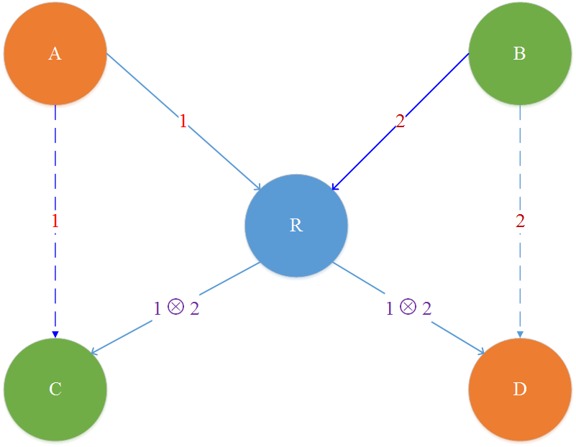

Hình 4.4 Cơ hội mã hóa tại nút chuyển tiếp

Cơ hội mã hóa tồn tại khi nút C và D có khả năng nghe lén gói tin 1 và 2, tương ứng với việc 2 gói tin này sẽ được kết hợp và chuyển tiếp bởi nút R.

Chi tiết:

- Nút A muốn gửi gói tin 1 cho nút D, nút B muốn gửi gói tin 2 cho nút C.

- R là nút relay.

- (A, C) và (B, D) là các cặp nút lân cận.

Để có thể tiến hành mã hóa và truyền gói, nút R phải biết (A, C) và (B, D) là các cặp lân cận, dựa trên cơ chế phát hiện các nút lân cận. Các bước phát hiện cơ hội mã hóa:

- Khi bản tin 1 đến nút R, nút R sẽ tìm nút lân cận của nút D (đích bản tin 1) và tìm được nút B.

- Sau đó nút R sẽ tìm nút lân cận của nút A (nguồn của bản tin 1) và tìm được nút C.

- Nút R kiểm tra xem có gói tin nào từ nút B đến nút C và không tìm thấy, giả thiết tại thời điểm đó bản tin 2 chưa đến.

- Bản tin 1 được lưu trong bộ đệm một khoảng thời gian cố định (tầm 10ms).

- Khi bản tin 2 đến nút R, nút R tìm nút lân cận của nút C (đích bản tin 2) và tìm được nút A.

- Sau đó nút R tìm nút lân cận của nút B (nguồn bản tin 2) và tìm được nút D.

- Nút R tìm xem có gói tin nào từ nút A đến nút D, và tìm được bản tin 1 trong bộ đệm

- Khi đó bản tin 1 và bản tin 2 sẽ được kết hợp bằng toán tử XOR và truyền đi. [10]

### 4.3.2 Lựa chọn phương thức nhận

Theo như đã trình bày ở trên, gói tin mã hóa được nhận bởi nhiều đích khác nhau, nhưng chuẩn 802.11 MAC chỉ cho phép gói tin đơn đích trong gói tin unicast. Vì vậy cần có phương pháp cho việc đa đích đối với một gói tin. Ở đây đề cập đến 2 phương pháp.

Phương pháp thứ nhất là broadcast mọi gói tin đi và thêm địa chỉ đích trong phần dữ liệu gói tin. Cách tiếp cận này có một số điểm hạn chế. Vì là bản tin broadcast nên không có địa chỉ đích cụ thể, do đó cơ chế ACK không thể hoạt động và broadcast chỉ truyền với tốc độ thấp.

Phương pháp thứ hai tốt hơn là để các nút không dây ở chế độ ‘promiscuous’. ‘Promiscuous’ là một chế độ của NIC, ở chế độ này NIC sẽ chấp nhận mọi gói tin đến và đưa lên lớp trên xử lý. Khi đó, các nút ở chế độ này sẽ nhận được cả các gói tin đến nút khác. Gói tin gửi đi sẽ có địa chỉ đích trong MAC header và các địa chỉ khác trong phần dữ liệu gói tin. Phương pháp này có một số điểm hơn so với phương pháp thứ nhất, đó là cơ chế ACK thực hiện được trên gói tin, mọi quá trình mất mát dẫn đến truyền lại đều là có ích cho các nút trong mạng mà cần nhận gói tin. Có thể áp dụng các thuật toán truyền nhận tốc độ cao, tuy nhiên có thể dẫn đến mất gói khi các kết nối đến nút khác quá nghèo nàn. Tuy nhiên cả hai phương pháp đều có mặt hạn chế đó là thông qua lớp mạng của nhân Linux (Linux kernel), do đó không thể lọc các gói tin khác nhau (text, video, voice…)

Một điều cần chú ý đối với gói tin cần đa đích, đó là phải xác định đích nào sẽ thuộc MAC header, ở đây sử dụng thông số TQ (Transmit Quality) để đánh giá. Nút có TQ thấp nhất sẽ được chọn là nút đích trong MAC header. Điều này giúp cho thông lượng mạng tốt hơn khi các nút có TQ cao hơn sẽ có khả năng cao hơn nhận được gói tin, còn nút TQ thấp hơn sẽ có cơ chế ACK hỗ trợ cho việc truyền lại.

### 4.3.3 Mã hóa và giải mã hóa

Khi cơ hội mã hóa được phát hiện và nút chuyển tiếp quyết định mã hóa hai gói tin với nhau. Sau đây là thuật toán mã hóa gói tin trước khi gửi đi.



Hình 4.5 Thuật toán mã hóa gói tin

Các bước thực hiện mã hóa gói tin trước khi truyền gói tin đi:

* Gói tin có payload lớn hơn sẽ được chọn làm bộ đệm đích, gói tin còn lại là bộ đệm nguồn, để tránh trường hợp gói tin nhỏ hơn bao gồm gói tin lớn hơn.
* Kiểm tra thông số TQ của hai đích và chọn đích có TQ thấp hơn làm đích trong MAC header.
* Chiều dài gói tin ngắn hơn sẽ được lưu trong packet header.
* Các thông tin cần thiết để xác định gói tin giải mã và phục hồi gói tin mã hóa cũng được lưu trong packet header.
* Bộ đệm nguồn sẽ XOR với bộ đệm đích, nếu hai gói tin không cùng chiều dài, dữ liệu không XOR được với gói tin ngắn hơn được giữ nguyên.

Sau đó gói tin mã hóa sẽ được truyền đi và nhận bởi một hay nhiều đích, khi đó đích trong MAC header và đích trong packer header sẽ được kiểm tra để xác nhận gói tin có đến đúng nút cần nhận. Khi tìm ra chính xác nút, gói tin sẽ được giãi mã hóa và đẩy lên lớp trên cho các ứng dụng. Sau đây là thuật toán giải mã hóa gói tin ở bên phía thu.



Hình 4.6 Thuật toán giải mã hóa gói tin

Các bước thực hiện:

* Trong packet header chứa ID của hai gói tin trước mã hóa, sẽ cần để giải mã gói tin mã hóa. Nút nhận gói tin xác định địa chỉ của chính nó, nếu thuộc MAC header thì ID thứ hai sẽ được chọn để tìm gói tin giải mã. Ngược lại nếu thuộc packet header, thì ID thứ nhất sẽ được chọn để tìm gói tin giải mã (gói tin giải mã ở đây chính là gói tin nghe lén được từ nút lân cận).
* Nếu không tìm thấy gói tin giải mã, gói tin mã hóa sẽ bị drop. Điều này xảy ra có thể do nút nghe lén không thành công gói tin giải mã, hay gói tin giải mã timeout trước gói tin mã hóa đến.
* Để giải mã gói tin mã hóa, gói tin giải mã nhận được sẽ XOR với gói tin mã hóa. Số byte sẽ XOR được quy định trong packet header (chính là chiều dài gói tin ngắn hơn), nếu nó nhỏ hơn gói tin giải mã, thì sẽ loại bỏ phần đuôi của gói tin giải mã.
* Khi gói tin được giải mã, thông tin trong packet header gói tin mã hóa được sử dụng để khôi phục lại packer header của bản tin unicast, sau đó được đưa lên lớp trên xử lý bình thường như một bản tin unicast. [11]

# CHƯƠNG 5: TRIỂN KHAI THÍ NGHIỆM VÀ ĐÁNH GIÁ KẾT QUẢ

## 5.1 Kịch bản thí nghiệm

Để khảo sát độ chính xác và tính ổn định của hệ thống chúng em đã tiến hành thực hiện một số thí nghiệm. Mục đích của các thí nghiệm:

* Kiểm tra việc truyền thông giữa hai giao diện hoạt động trên hai tần số khác nhau.
* Kiểm tra tính năng truyền thông video giữa hai giao diện mạng.
* Kiểm tra ứng dụng lý thuyết mạng tại các nút chuyển tiếp trong mạng.

Việc triển khai thí nghiệm được thực hiện cả tại phòng thí nghiệm và cả tại hiện trường thực tế. Dưới đây là các kịch bản thí nghiệm mà chúng em đã triển khai.

**Kịch bản 1:** Thực hiện trong phòng thí nghiệm, xây dựng mạng di động lưới hỗn hợp.

**Kịch bản 2:** Thực hiện tại phòng thí nghiệm, truyền thông video giữa hai thiết bị hoạt động trên hai giao diện khác nhau.

**Kịch bản 3:** Thực hiện bên ngoài phòng thì nghiệm, triển khai Network Coding theo topo chữ X có định tuyến BATMAN.

**Kịch bản 4:** Thực hiện bên ngoài phòng thí nghiệm, triển khai truyền thông đa chặng áp dụng Network Coding.

Tham gia vào các kịch bản thí nghiệm có sự tham gia của các máy tính nhúng chạy hệ điều hành Ubuntu mã nguồn mở. Hình ảnh của các máy tính nhúng (hay còn gọi là thiết bị OBU).

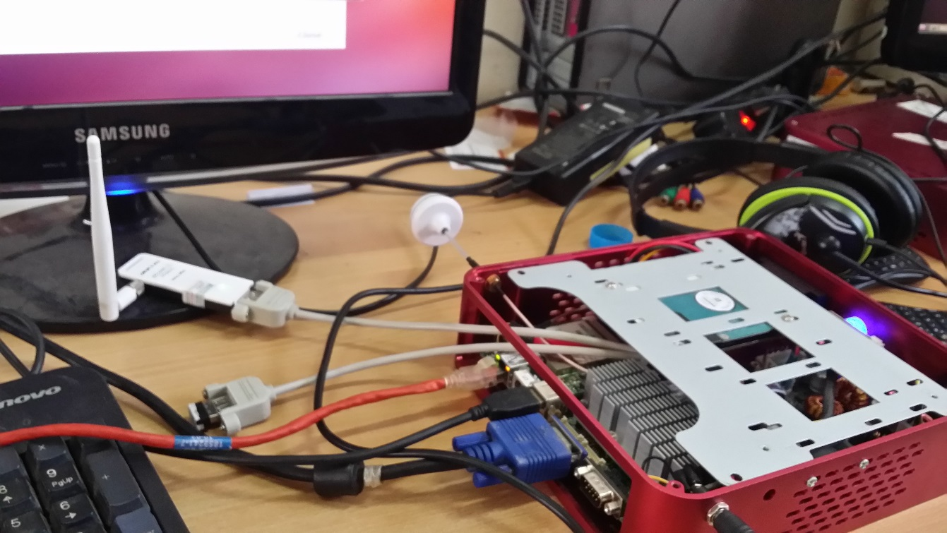

Hình 5.1 Máy tính nhúng GENE phục vụ cho các thí nghiệm

Ngoài thiết bị OBU ra thì trong các phiên thí nghiệm còn có sự tham gia của các điện thoại smartphone, máy tính nhúng PandaBoard và các máy tính cá nhân để có thể tạo nên một mạng di động hỗn hợp.

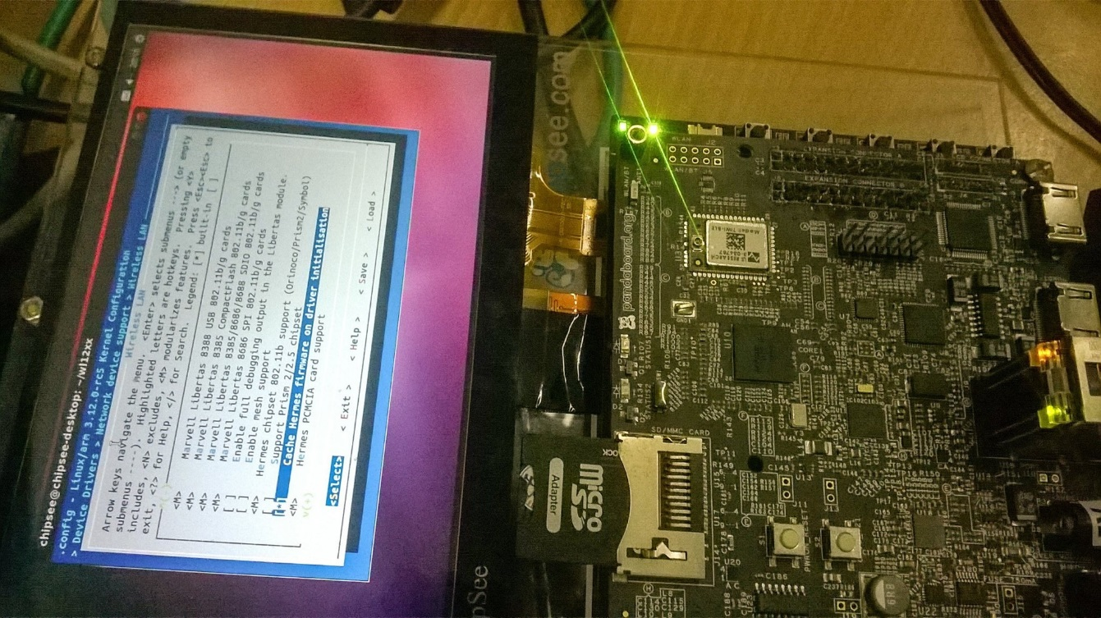

Hình 5.2 Máy tính nhúng PandaBoard OMAP4

## 5.2 Triển khai thí nghiệm

### 5.2.1 Thí nghiệm 1: Xây dựng mạng di động lưới hỗn hợp

Thí nghiệm này được thực hiện tại phòng thí nghiệm, mô hình thí nghiệm bao gồm một máy tính nhúng PandaBoard chạy hệ điều hành Android và hai máy tính nhúng chạy hệ điều hành Ubuntu. Mục đích của thí nghiệm là can thiệp vào tường lửa giúp cho việc truyền thông giữa hai giao diện khác nhau. Để thực hiện được thí nghiệm chúng em đã hạ nhân của hệ điều hành và cài đặt một số giao thức phục vụ cho chuẩn 802.11p.

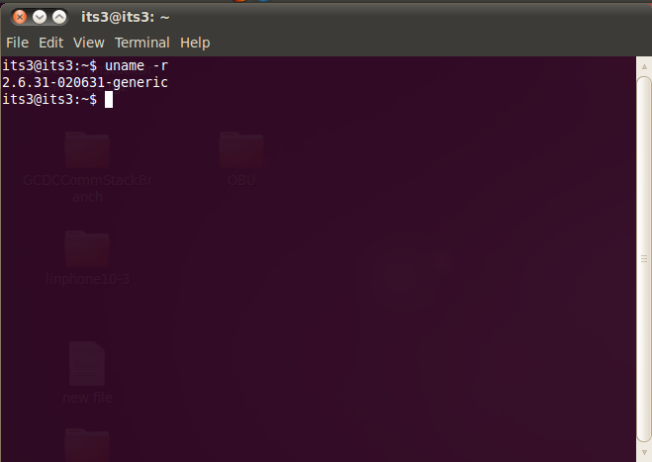

Hình 5.3 Hạ nhân hệ điều hành Ubuntu

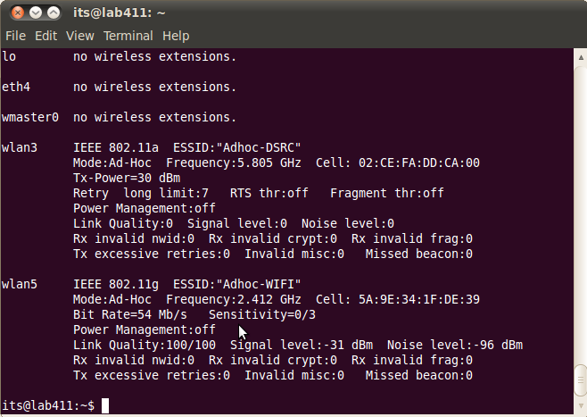

Hình 5.4 Thay đổi tần số hoạt động của các thiết bị OBU

Bên cạnh đó, trong mạng chúng em cài đặt thêm một giao diện mạng không dây khác chuẩn 802.11b/g/n hoạt động ở tần số 2.4GHz cho gateway trong mạng. Tại đó sẽ tiến hành can thiệp vào tường lửa để bỏ luật chặn các gói tin. Từ đó có thể chuyển tiếp gói tin từ giao diện mạng ở tần số 2.4GHz sang giao diện mạng ở tần số 5.805GHz và ngược lại.

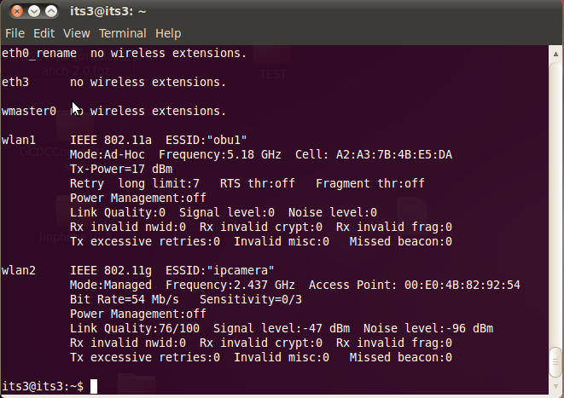

Hình 5.5 Cài đặt thêm giao diện mạng cho gateway

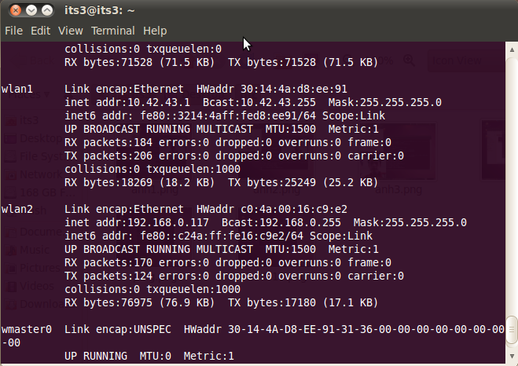

Hình 5.6 Hai giao diện mạng tại gateway

Như thế là ta đã cài đặt thêm được một giao diện mạng cho gateway, do đó gateway có thể tham gia vào cả hai giao diện mạng hoạt động ở các mode khác nhau đó là wifi và adhoc. Để có thể chuyển tiếp gói tin giữa hai giao diện mạng này thì chúng em đã can thiệp vào tường lửa để thay đổi luật chuyển tiếp gói tin. Bằng việc sử dụng iptables thì chúng em đã thay đổi thành công luật chuyển tiếp đó. Dưới đây là hình ảnh của tường lửa trước và sau khi thay đổi luật.

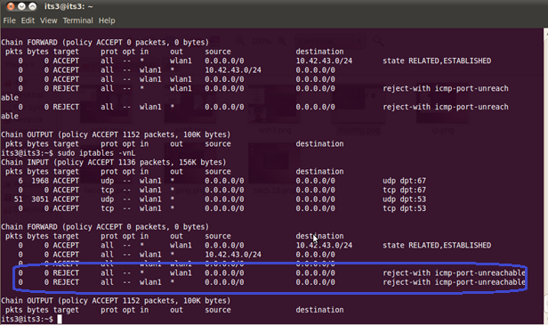

Hình 5.7 Tường lửa khi chưa thay đổi luật

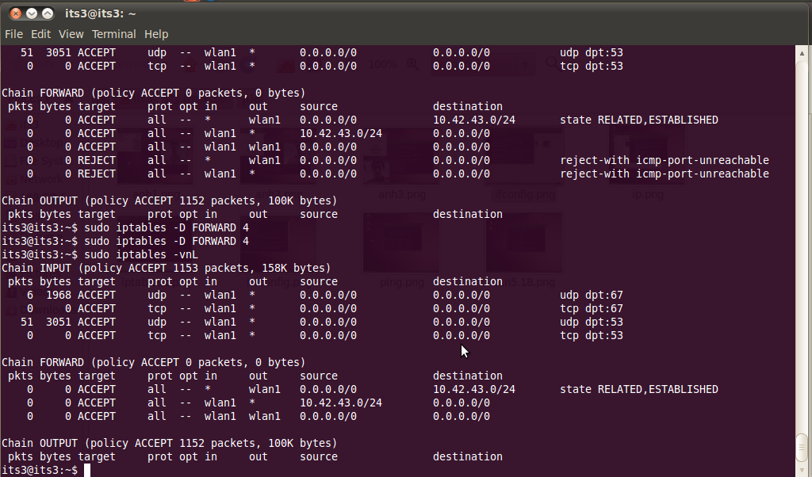

Hình 5.8 Tường lửa sau khi thay đổi luật

Ngoài ra các thiết bị tham gia vào mạng cần được thay đổi bảng định tuyến bằng lệnh route để có thể truyền thông giữa các giao diện khác nhau. Trong thí nghiệm này chúng em đã thay đổi bảng định tuyến trên thiết bị smartphone samsung galaxy note3 để khi có một gói tin chuyển đến một mạng khác thì nó sẽ chuyển đến gateway trong mạng. Dưới đây là hình ảnh của bảng định tuyến trước và sau khi thay đổi bằng lệnh route.

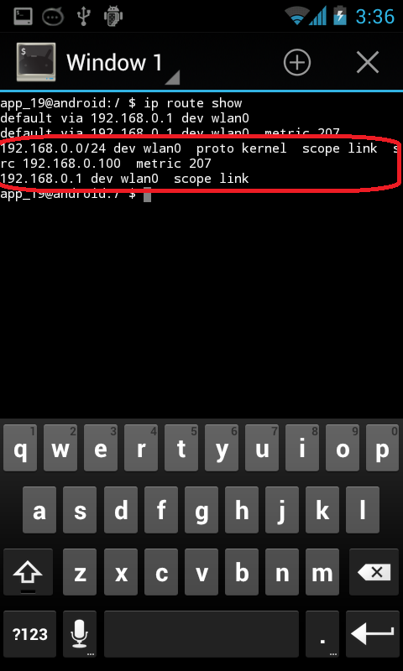

Hình 5.9 Bảng định tuyến trước khi can thiệp

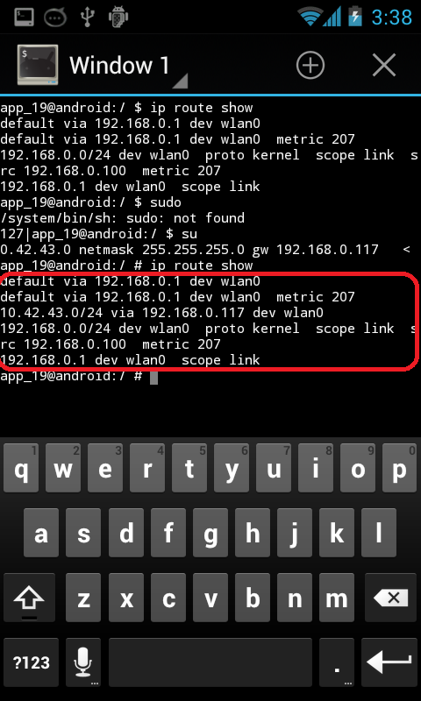

Hình 5.10 Bảng định tuyến sau khi can thiệp

Sau khi thiết lập các thông số cũng như thay đổi cấu hình của các bảng định tuyến và tường lửa thì chúng em đã thí nghiệm ping thành công từ thiết bị smartphone samsung galaxy note3 vào thiết bị OBU qua một gateway.

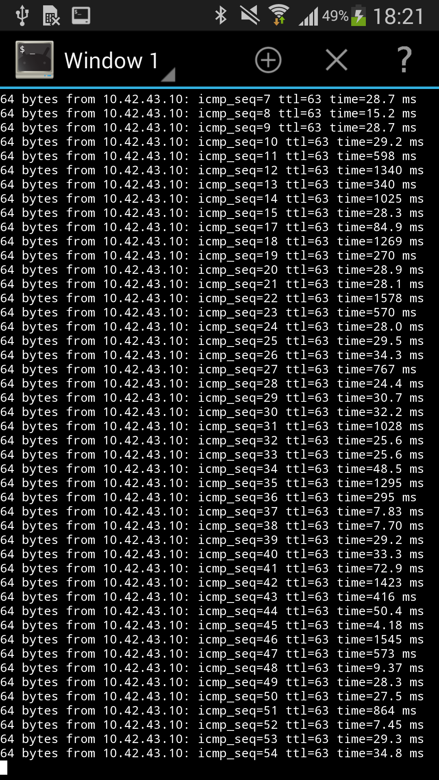

Hình 5.11 Lệnh ping từ smartphone sang thiết bị OBU

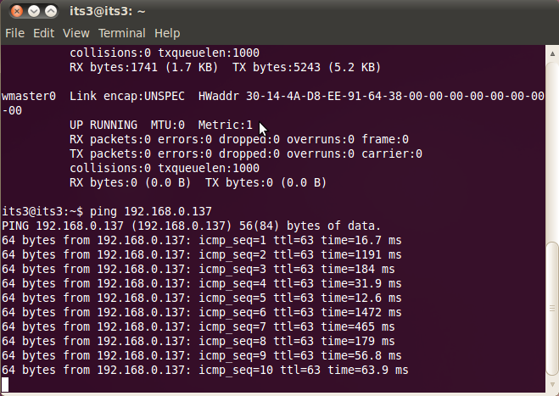

Hình 5.12 Lệnh ping từ máy tính nhúng (OBU) sang smartphone

### 5.2.2 Thí nghiệm 2: Truyền thông đa phương tiện giữa hai giao diện mạng khác nhau

Trong thí nghiệm này chúng em đã tiến hành truyền thành công tín hiện video từ giao diện mạng hoạt động ở tần số 2.4GHz mode wifi sang thiết bị OBU có giao diện mạng hoạt động ở tần số 5.805GHz mode ad-hoc. Việc truyền thông này dựa trên kết quả của thí nghiệm số 1 đó chính là đã xây dựng thành công mạng di động lưới hỗn hợp. Dưới đây là một số hình ảnh mà chúng em ghi lại trong quá trình thí nghiệm.

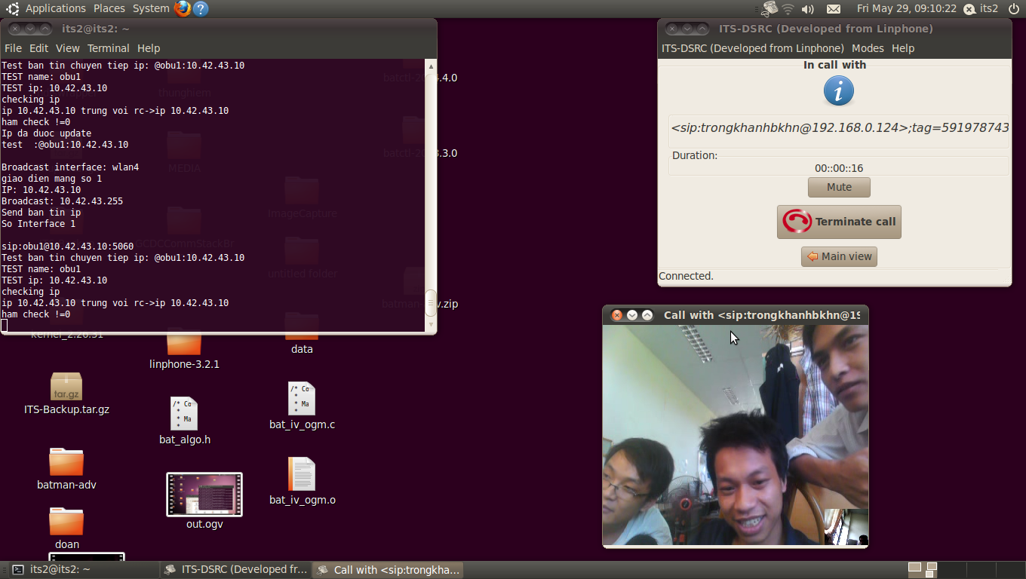

Hình 5.13 Giao diện chính của phần mềm truyền thông đa phương tiện

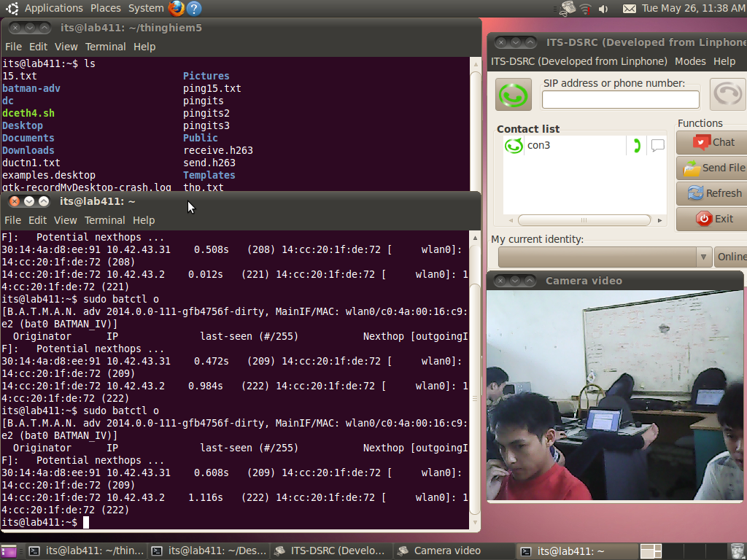

Hình 5.14 Giao diện nhận cuộc gọi đến từ máy tính nhúng (OBU)

### 5.2.3 Thí nghiệm 3: Triển khai Network Coding theo topo chữ X có định tuyến BATMAN

Gateway là OBU chạy 2 giao diện mạng: wlan0 (Adhoc-DSRC: 5.805 GHz) và wlan3 (mode ad-hoc 2.4GHz). 4 node mạng khác gồm 2 OBU và 2 Laptop chạy giao thức định tuyến BATMAN. Chúng em ping chéo các node **truongnh – OBU2** và **lab411 – OBU3**.



Hình 5.15 Mô hình mạng topo chữ X

Kết quả đạt được:

* Đã ping thông được các node mạng chéo nhau (từ dải tần 2.4GHz tới giải tần 5.805GHz).
* Bảng định tuyến động và màn hình ping được thể hiện ở ảnh chụp màn hình bên dưới.

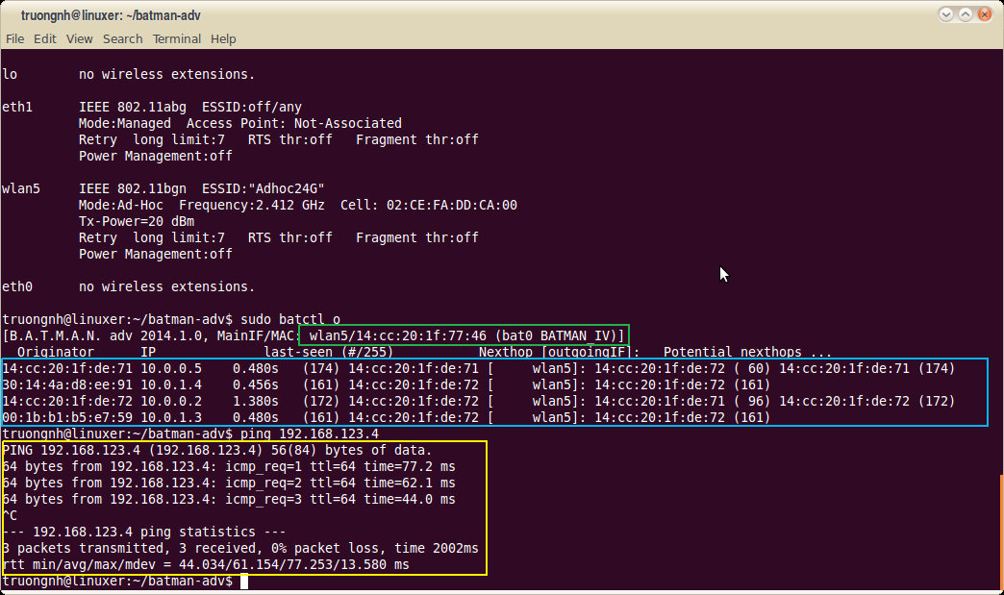

Hình 5.16 Bảng định tuyến động

### 5.2.4 Thí nghiệm 4: Triển khai truyền thông đa chặng, áp dụng Network Coding

Thí nghiệm này được thực hiện bên ngoài phòng thí nghiệm, mô hình gồm 3 nút mạng là 3 OBU, trong đó gateway nằm ở giữa.

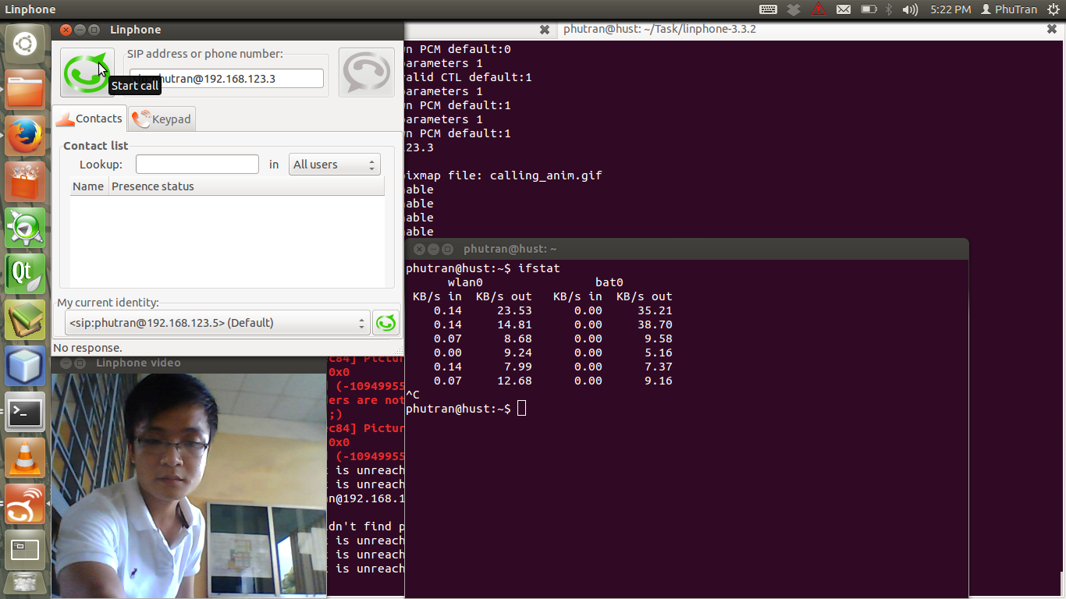

Hình 5.17 Triển khai thí nghiệm ngoài hành lang C9 - ĐHBKHN



Hình 5.18 Mô hình truyền thông đa chặng 3 nút mạng

Sẽ dùng các lệnh sau để cấu hình hệ thống:

* Đối với gateway:

Để cho phép chuyển tiếp bản tin giữa 2 nút mạng IP: 10.0.0.3 và IP: 10.0.0.5 qua gateway (IP: 10.0.0.4): sudo sysctl net.ipv4.ip_forward=1

* Đối với 2 nút mạng:

Để cấu hình bảng định tuyến: sudo ip route add 10.0.0.5 via 10.0.0.4. Như vậy, gói tin chuyển tiếp từ nút mạng IP: 10.0.0.3 tới nút mạng IP: 10.0.0.5 sẽ phải đi qua gateway IP: 10.0.0.4.

Kết quả các gói dữ liệu được chuyển tiếp qua gateway:

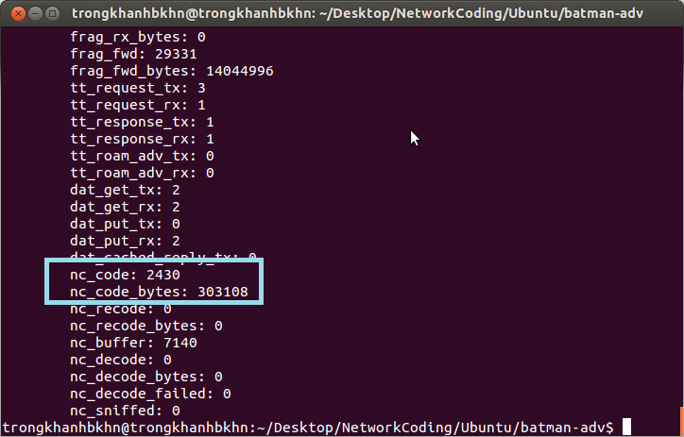

Hình 5.19 Số lượng gói tin được chuyển tiếp qua gateway

## 5.3 Đánh giá kết quả thí nghiệm

Trong các phiên thí nghiệm chúng em đã dùng một số phép đo thông lượng và chất lượng của video để đánh giá xem có phù hợp với triển khai thực tế hay không? Sau khi xử lý các số liệu thu thập được chúng em đã vẽ được các đô thị về thông lượng của kênh truyền và tham số PSNR đánh giá cho chất lượng của video.

Đồ thị thông lượng của các phiên thí nghiệm:

* Lần thí nghiệm 1:

Hình 5.20 Thông lượng lần thí nghiệm thứ nhất

* Lần thí nghiệm 2:

Hình 5.21 Thông lượng lần thí nghiệm thứ hai

* Lần thí nghiệm 3:

Hình 5.22 Biểu đồ thông lượng lần thí nghiệm thứ ba

Theo như các đồ thị trên thì ta thấy qua các phiên thí nghiệm khác nhau nhưng giá trị thông lượng trung bình luôn đạt ở mức 150KB/s trong quá trình truyền tín hiệu video. Như vậy chất lượng của kênh truyền là rất ổn định và phù hợp để có thể triển khai thực tế.

Trong các phiên thí nghiệm chúng em đã tiến hành lưu hai đoạn video trước khi gửi đi và sau khi nhận về. Từ đó chúng ta có các cặp video truyền nhận và có thể tính được tham số PSNR để đánh giá chất lượng của tín hiệu video.

* Lần thí nghiệm 1:

Hình 5.23 Thông số PSNR lần thí nghiệm thứ nhất

* Lần thí nghiệm 2:

Hình 5.24 Thông số PSNR lần thí nghiệm thứ hai

Dựa trên hai đồ thị về thông số PSNR của hai lần thí nghiệm khác nhau nhưng có thể thấy giá trị trung bình của hai lần là xấp xỉ nhau. Giá trị trung bình của PSNR trong các lần thí nghiệm là khoảng 32dB. Giá trị này nói lên rằng tín hiệu video giữa bên gửi và bên nhận là tương đối giống nhau và có thể triển khai thực tế cho các ứng dụng truyền video thời gian thực.

## 5.4 Kết luận và hướng nghiên cứu tiếp theo

Trong thời gian nghiên cứu và triển khai đồ án, nhóm em đã xây dựng thành công mô hình mạng không dây hỗn hợp và thực hiện truyền thông nội dung đa phương tiện trên đó. Mặt khác, đề tài còn áp dụng thành công lý thuyết mã mạng giúp giải quyết được vấn đề nút thắt cổ chai tại các nút chuyển tiếp trong mạng.

Tuy nhiên, do trình độ và thời gian nghiên cứu còn hạn chế nên kết quả của đề tài vẫn chưa được như mong muốn đã đề ra. Việc truyền nội dung đa phương tiện giữa các giao diện còn bị trễ, phần mềm truyền thông đa phương tiện trên các thiết bị smartphone chưa được hoàn chỉnh.

Từ những thiếu sót kể trên thì hướng nghiên cứu tiếp theo của đề tài là:

* Hoàn thiện phần mềm truyền thông đa phương tiện trên các thiết bị smartphone.
* Giảm trễ trong quá trình truyền giữa hai giao diện mạng khác nhau.
* Phát triển các mô hình khác trong lý thuyết mã mạng.

# TÀI LIỆU THAM KHẢO

|  |  |
| --- | --- |
| [1] | P. V. Tiến, *"Nghiên cứu giải pháp phân phối nội dung đa phương tiện trên mạng di động lưới hỗn hợp sử dụng lý thuyết mã mạng và truyền thông cơ hội, Mã số: B2013.0143,*" Hà Nội. |
| [2] | N. V. Đức, *“Xây dựng mạng Adhoc di động cho quản lý giao thông, an ninh và kiến nghị ứng dụng cho thông tin cứu hộ trên biển,”* Đề tài nghiên cứu khoa học cấp Nhà nước. |
| [3] | R. 2190, *"RTP Payload Format for H.263 Video Streams"*. |
| [4] | P. V. Tien, *"Proactive ad hoc devices for relaying real-time video packets,"* Dissertation in partial fulfillment of the requirements for the degree of PhD, 2007. |
| [5] | "Open-mesh Project," [Online]. Available: htttp://www.open-mesh.org. [Accessed 7 6 2015]. |
| [6] | "Linphone Open Source," [Online]. Available: http://www.linphone.org. [Accessed 7 6 2015]. |
| [7] | "The GNU oSIP library," [Online]. Available: http://www.gnu.org/software/osip/. [Accessed 7 6 2015]. |
| [8] | "The eXtended osip library," [Online]. Available: http://savannah.nongnu.org/projects/exosip. [Accessed 7 6 2015]. |
| [9] | "A Free Codec For Free Speech," [Online]. Available: http://www.speex.org. [Accessed 7 6 2015]. |
| [10] | "FFmpeg," [Online]. Available: http://www.ffmpeg.org. [Accessed 7 6 2015]. |
| [11] | M. H. a. J. L.-P. -. G. 11gr1002, *"Inter-Flow Network Coding for Wireless Mesh Networks,"* Master Thesis in Networks and Distributed Systems - Aalborg University, 2011. |